الفهرس

رقم الصفحة

- نبذة تاريخية .............................................................. 2
- ما هو الفوريكس ......................................................... 5
- مدخل الى التحليل الأساسي ........................................... 18
- التحليل الفني .............................................................. 19
- الدعم والمقاومة ......................................................... 23
- خطوط الترند ............................................................. 26
- مستويات فيبوناتشي .................................................... 31
- النماذج ..................................................................... 34
- الشموع اليابانية ......................................................... 40
10.المتوسطات المتحركة ................................................... 57
11. MACD ................................................................ 63
12. Slow Stochstic .................................................... 72
13. مؤشر القوة النسبية (RSI) ......................................... 75
14. مؤشر التسارع .......................................................... 78
15. أشرطة البولينجر ....................................................... 80
16. مؤشر الإتجاه النسبي (ADx) ...................................... 82
17. إدارة المال وإدارة المخاطر ........................................... 85

نبذة تاريخية :

في عام 1944 م في الفترة ما بين 1 إلي 22 يوليو، وفي المنتجع الصيفي بريتون وودز Bretton Woods في مقاطعة نيو هامبشاير اجتمع ممثلو 44 دولة وانتهوا بإنشاء إتفاقية بريتون وودز التي من خلالها أنشئ بنك التنمية والتعمير العالمي ( Development International bank of reconstruction and) وصندوق النقد الدولي International monetary fund )) إتفاقية بريتون وودز أيضا تهدف إلي إيجاد نوع من الثبات في السياسات النقدية وأسعار الصرف بين دول العالم من خلال وضع أسس انتقال رءوس الأموال بين الدول كأساس لتسهيل التجارة الدولية، عن طريق ربط سعر العملات العالمية بالدولار الأمريكي مع هامش بسيط للارتفاع أو الانخفاض لا يزيد عن 10 % من السعر الأساسي مع ربط سعر الدولار الأمريكي بالذهب واتفق وقتها علي سعر 35 دولار للأونصة الواحدة.
قبل إنشاء هذه الاتفاقية ومنذ عام 1867م كانت أسعار العملات مرتبطة أساسا بسعر أونصة الذهب مما جعلها ثابتة تقريبا إذا كانت الاختلافات في سعر الصرف غير ذات معني لأن أي عمليات تبادل تجاري دولي كانت تتم عن طريق سعر الصرف مقابل أونصة الذهب.
ولكن ما لفت الأنظار بالفعل وبشدة لعمليات التداول في العملات الأجنبية هو ما قام به الأستاذ جامعي "ملتون فريدمان"، ففي عام 1967م تقدم "ملتون" إلي بنك في مدينة شيكاغو الأمريكية بطلب للحصول علي قرض بالجنية الإسترليني وذلك لأن ملتون فريدمان تنبه لارتفاع شديد في سعر الجنيه الإسترليني ومنه كان يريد الاستفادة من هذا القرض باستخدامه في بيع الجنيه الإسترليني وشراء الدولار الأمريكي ثم إعادة شراء الاسترليني مرة أخري بعد انخفاض سعره أمام الدولار ، محققا بذلك ربحا سريعا يمكنه من تسديد القرض وفوائده مع الاحتفاظ بباقي الأرباح لكن البنك رفض منحه القرض بناءً على اتفاقية بريتون وودز التي تحدثنا عنها سابقآ.
وكما ذكرنا كان الهدف من هذه الاتفاقية - وما قبلها من عمليات ربط سعر الصرف بالذهب - هو تثبيت أسعار العملات للتجارة الدولية , وحتى لا تقوم أي دولة برفع أوخفض سعر عملتها من أجل الحصول على فوائد التحويل من أوالى عملتها عند القيام بعمليات التصدير أو الاستيراد.
عموما.. فقد أستمر العمل بهذه الإتفاقية من 1944م وحتى منتصف فترة الخمسينيات ، حيث أدت التوسعات والتطورات الهائلة التى حدثت في التجارة الدولية بعد الحرب العالمية الثانية وكذلك حاجة رءوس الأموال للانتقال من بلد إلى بلد حول العالم ضمن عمليات إعادة الإعمار وإنشاء ما تدمر بفعل تلك الحرب الطاحنة. هذه الحركات الهائلة لرءوس الأموال أحدثت كما كبيرا من الخلخلة في قواعد وأسس الصرف كما تم الاتفاق عليها في بريتون وودز.
واخيرا توقف العمل بهذه الاتفاقية في العام 1971م ولم يعد الذهب أساسا لتحديد قيمة الدولار الأمريكي ، وفي عام 1973م أصبحت عملات الدول الصناعية الكبري أكثر مرونة , وأصبح العامل الرئيسي لحساب قيمتها هو عامل العرض والطلب.
أصبحت قيمة العملات خلال فترة السبعينيات تتغير يوميا ارتفاعا وانخفاضا وبحجم تداولي كبير مما أدى إلى تطور تجارة العملات بشكلها الحالي وإلي إنشاء وتطوير أدوات مالية وإقتصادية جديدة والاستفادة من التطورات التى حدثت في اكبر أسواق العالم - سوق العملات الأجنبية .ففي فترة الثمانينيات أنتشرت وتزايدت عمليات تنقل رءوس الأموال مع ظهور الحواسب اللآلية والتقنيات المصاحبة لها ; أنتشرت لتشمل مناطق جديدة في أسيا وإفريقيا وأمريكا اللاتنية ولتؤكد أستمرارية السوق الذي يشمل الآن دول من جميع قارات العالم.
أما في أيامنا هذه فيكفي للدلالة على حجم الانتشار الذي حدث في سوق العملات الأجنبية أن نذكر أن حجم التداولات في هذا السوق قفز من رقم 70 بليون دولار يوميا خلال فترة الثمانينيات إلي رقم 1.5 ترليون في عام 2001 كما ذكرنا سابقآ.
أسواق اليورو دولار ( Eurodollar Markets )
إضافة كبيرة حدثت لسوق العملات كانت ولا شك التطورات السريعة التي حدثت في أوروبا وظهور سوق (Eurodollar) وهو يعني إمكانية إيداع ودائع بالدولار في بنوك خارج الولايات المتحدة الأمريكية ، وظهور (Euromarkets) وهو ما يعني إمكانية إيداع ودائع في أي بنك بأية دولة وبعملات غير محلية . لقد كانت بداية سوق ( Eurodollar ) في الخمسينيات ومع بداية الحرب الباردة بين الولايات المتحدة والاتحاد السوفيتي ، حيث كان الاتحاد السوفيتي يودع إيرادات بيع النفط والتي يحصل عليها بالدولار الأمريكي خارج الولايات المتحدة خوفا من قيام الولايات المتحدة بتجميد هذه الأصول ، مما أدى إلى زيادة المبالغ المودعة خارج الولايات المتحدة و بالدولار الأمريكي ; مما دفع المشرعين الأمريكيين إلي وضع قوانين للحد من إعطاء القروض للأجانب ، عموماً فقد كانت (Euromarkets) أكثر جاذبية لأنها تعطي عوائد أكثر وباشتراطات أقل ، مما جعل الشركات الأمريكية نفسها ومع نهاية الثمانينيات تتجه لهذه الأسواق الأوروبية لفائدتها في إيداع المبالغ الزائدة وتمويل عمليات التصدير والاستيراد، وكانت لندن ولا تزال مركزاً لأهم الأسواق الأوروبية ، وقد تعاظمت هذه الأهمية في الثمانينيات بعد قيام البنوك البريطانية بإعطاء قروض بالدولار الأمريكي عوضا عن الجنية الإسترليني للحفاظ علي دور هذه البنوك الرائدة في عمليات التمويل الدولية.
كما أن وضع لندن الجغرافي أتاح لها أن تلعب هذا الدور الرائد إذ إن أسواقها تدير عملياتها خلال الأسواق الأسيوية والأمريكية بالإضافة للسوق الأوروبي.
سوق العملات الحديث:
لقد شهد العالم تغيرات درامية خلال السنوات الأخيرة ، أساليب وأدوات استثمارية جديدة لآخذه في الإنتشار ،واستخدام التكنولوجيا الحديثة أصبح ضرورة من أجل اتخاذ قرارات استثمارية مدروسة ومربحة , وفي الوقت ذاته تقليل المخاطرة ومن بين كل الأسواق العالمية الحديثة كالعقار أو الأسهم يظهر سوق العملات الأجنبية بما له من مميزات كواحد من أكثر الأسواق انتشاراً وربحية وملائمة للمستثمرين، فهو سوق لا يطلب مكاناً مركزياً لإتمام عمليات البيع والشراء كما هو الحال في أسواق الأسهم مثلا , بل إن عملياته من الممكن القيام بها إما عن طريق الهاتف أو الإنترنت بالإضافة لنظام الهامش الذي ذكرناه من قبل ، وإرتفاع حجم التداول اليومي كل هذا جعل سوق العملات اكبر اسواق العالم، بل إن حركة رءوس الأموال من وإلي أسواق الأسهم أو العقار مثلا تعتبر مشاركة في سوق العملات الأجنبية إذا ما كان المستثمر ينوي شراء أسهم أو عقارات خارجية ، فمثلا إذا أراد مستثمر ياباني شراء أسهم أمريكية فإنه سيضطر إلي بيع الين الياباني وشراء الدولار الأمريكي من أجل إتمام عملية الشراء , وعندما يريد بيع تلك الأسهم فإنه سيبيع الدولار الأمريكي ويشتري الين الياباني .

المتاجرة في أسواق العملات الأجنبية

FOREX

ما هو الفوريكس ؟
الفوريكس هو السوق الوحيد في العالم الذي يجري التداول فيه على مدار 24 ساعة متتالية , سرعة في إتمام الصفقات ، تكاليف قليلة جدا ، سيولة عالية ; كل هذه عوامل تجعل من سوق تداول العملات الأجنبية ( أو سوق القطع الاجنبي ) ، أكثر الأسواق إثارة بالنسبة للمتعاملين . وسوق تداول العملات هذا لا يمكن تشبيهه باسواق تداول الاسهم من حيث الشكل إذ لا توجد هنا بورصة بالمعنى التقليدي المعروف للكلمة , إنما هو يتكون من شبكة عالمية هائلة تربط بكل بساطة عددا هائلا من تجار العملات في العالم أجمع .
هنا يتم التداول بين مئات من البنوك عبر الهاتف او بواسطة الإنترنت . إن العملات الرئيسية التي يتم تداولها هي : الدولار الأميركي ، اليورو ، الجنيه الإسترليني ، الين الياباني ، الفرنك السويسري ، بالإضافة الى كل عملات العالم .

إن أكبر خمس مراكز يتم فيها التداول بين البنوك وهي تمثل ثلثي حجم التبادل العالمي هي : لندن ، نيويورك ، زوريخ ، فرنكفورت ، طوكيو .
من هم اللاعبون على هذه الساحة ؟
1 البنوك العالمية :
ليس خافيا على أحد أن البنوك هي أكبر وأهم اللاعبين في ساحة تجارة العملات العالمية , هم يجرون آلافا من الصفقات اليومية على مدار الساعة ، يتبادلونها بين بعضهم،او مع البروكر أوالمستثمرين العاديين ، عبر ممثليهم الدائمين في هذا المجال . ولا يخفى ايضا ان التأثير الأكبر في تحريك السوق وتحديد وجهته ينحصر في يد كبار البنوك العالمية ، إذ أن صفقاتهم اليومية تبلغ مليارات الدولارات.
2 البنوك المركزية :
البنوك المركزية تجري صفقاتها في هذا السوق بتكليف من حكوماتها ، وهي تتحرك في معظم الأحيان للتأثير في مجرى الوجهة التي تتخذها عملاتها الخاصة ، بحسب المصلحة التي تنسجم مع سياساتها المالية ، وتحمي بالتالي مصالحها الاقتصادية .
3 الصناديق الاستثمارية :
هي تعود في معظمها إلى مؤسسات استثمارية ، أو صناديق تقاعد ، أو شركات تأمين ، تتدخل في السوق بحسب ما تمليه مصالحها . أشهر هذه الصناديق يسمى " كوانتوم " وهو الصندوق الذي يملكه المستثمر المشهور " جورج سوروس " , وهو الذي كتب تاريخا في هذا المجال ومازال يعتبر من أكبر المستثمرين القادرين على توجيه التأثير في مجرى السوق .

4 عملاء تجارة العملات :
مهمة هؤلاء تنحصر في الربط الدائم بين المشترين والبائعين ، بتعبير آخر هم يتحركون مــــن جهة كوسطاء بين مختلف البنوك ، ومن جهة ثانية بين البنوك والمستثمرين العاديين ، ومقابل عملهم هذا تراهم يحتسبون عمولة أو ما يسمى "بروكرج" .
5 الأشخاص المستقلون :
هؤلاء هم الاشخاص العاديون الذين يجرون يوميا عمليات تبديل هائلة بين العملات لتمويــــــل رحلاتهم المزمعة ، أو لتأمين الحصول على مرتباتهم ،أو على تقاعدهم ، إلخ.
واليوم على أثر الثورة التي أدخلتها الإنترنت على عمليات الاتصالات العالمية ، وبعد لانهيارات المتتالية التي شهدتها أسواق الأسهم ،وتحت تأثير الأجواء الضبابية الذي تشهده أســـــــــواق سندات الخزينة العالمية ، يتنامى شيئا فشيئا دور المتعاملين المستقلين الذين يملكون مبالغ مالية متواضعة في عمليات البيع والشراء اليومية السريعة " داي ترايدر ". يتنامى تأثيرهم وينمو عددهم في سوق تبادل العملات الأجنبية ، بحيث إن الكثيرين منهم باتوا يمتهنون هذا العمل ، ويمضون أيامهم أمام أجهزة الكمبيوتر يبيعون ويشترون كل بحسب رؤيته لمجرى أحداث اليوم .

تبادلات على مدار الساعة :
كما سبق وذكرنا ، يمتد عمل أسواق العملات على مدار ال 24 ساعة ، وفي روزنامة الـــــيوم الأكثر وضوحاً ، يبدأ العمل أولا في الشرق الأقصى ، في نيوزيلاندا ، ثم ينتقل الدور إلى سيدني في أوستراليا ، ثم إلى طوكيو ، ومنها الى هونغ كونغ ، فسينغافورة ، ثم موسكو ، فرانكفورت ، لندن ، وأخيرا نيويورك ، ف لوس أنجلوس .
يبدأ عمل تاجر العملات الاجنبية في أوروبا الغربية مثلا في السابعة والنصف صباحا و فــــي الثامنة يكون العمل في أوجه و من الضروري أن تخصص النصف ساعة الأولى كل يوم لتحليل أوضاع السوق ، ودراسة مستجدات النهار من الوجهتين الموضوعية الأساسية ، والتقنيــــــة الفنية ، يتم بعدها الاطلاع على الجديد في الصحف اليومية ، أو تبادل المعلومات والتسريبات الواردة إلى السوق والتي من شأنها التأثير على مجرى الأسواق . وهكذا يتم تكوين فكــــــرة واضحة ، ينشأ منها برنامج اليوم الذي لا بد من تطبيقه ومن تعديله إن دعت الحاجة الى ذلك ليتم عمل النهار .

من هو تاجر العملات ؟
قبل كل شيء دعونا نعرف بتاجر العملات اليومي"Day Trader"بم يهتم؟ وما هي المغريات التي تشد الأفراد الى هذه المهنة ؟.
المهنة ؟!! نعم مهنة كسائر المهن ، ولعلها أكثرها إثارة على الإطلاق ، وأشدها مدعاة للالتزام والمصداقية والجرأة والثبات . ومن مارس هذه التجارة دون أن يجعل منها مهنة ، فإنما هــــو يخاطر بتحويلها إلى لعبة روليت ، يعتمد فيها على الحظ أولا وأخيرا ، فإذا به يخيب أكثر مما يصيب .
المتاجر في تجارة العملات هو موظف شركة بروكر ، أو بنك ، أو أية مؤسسة مالية أخــــرى ، يعمل لها في البورصة ويسهر على رعاية مصالحها . ولكن يمكننا أن نضيف إلى هذا التعريف تعريفا آخر يقدم فئة أخرى من التجار هؤلاء يعملون لحسابهم الشخصي ويخاطرون بأموالهم الخاصة في سبيل الحصول على أرباح معينة من جراء تجارتهم ، وهؤلاء هم الفئة التي تعنينا في حديثنا ، فما الذي يدفعهم في الحقيقة لممارسة هذه المهنة ؟
الترايدر هو سيد نفسه: يعيش حيث يشاء ، يعمل حيث يشاء ، دون هموم الرئيس والمرءوس. إلى جانب ذلك - ولعل هذا هو العامل الأهم - فإن هذا العمل يوفر لمن يتقنه إمكانية توفير ربح هائل في يوم واحد بشكل لا يوفره أي عمل آخر . شرط أن تتوفر طبعاً في العامل كل الشـــروط التي تؤدي الى نجاحه هذا ، والا فان للفشل طعما مرا ، نجانا الله منه .
لعل ما يميز اسواق تجارة العملات عن غيرها من الاسواق ، هو كونها توفر الإمكانية للمتعامل فيها أن يحقق ربحا في السوق المنحدر كما في السوق المرتفع . وذلك على عكس اســـــــواق الأسهم حيث ينحصر الربح في السوق المرتفع ، وتتحكم الخسارة بالمتعامل في الســــــــــوق المنخفض .
ولكن... من ناحية أخرى يتوجب على المتعامل الذي يلتزم بهذا السوق دون أن يكون قد تسلح بما يجب من أسلحة الدفاع والهجوم ؛ يتوجب عليه أن يعرف ، وأن يتحسب إلى أن الإمكانية هنا عالية جدا بأن يأخذ منه السوق كل ما يملك فيخرج منه مهزوما لا حول له ولا قوة ، بينما تبدو الفرصة سانحة لكل متعامل ذي خبرة أن يتسنى له ربح 500 أو 1000 من الدولارات في يوم واحد وبرأسمال لا يتعدى ال 1000 دولار فقط .. نعم إن هذا صحيح .
أنواع التجار:

هناك نوعان من التجار: التاجر التقني والتاجر الأساسي .. تتخذ كل من الطريقتين منــــحى خاص لاتخاذ قرارات التجارة. ان التحليل الأساسي يركز على الاسباب الباطنية لتغير الأسعار ( البيانات الاقتصادية وتأثيراته، اخبار السوق السياسية والاخبارية)، غير أن التحليل التقني يدرس تغير الأسعار بنفسها .. ( تحليل الرسم البياني والمؤشرات وغيرها.)

- التحليل التقني:

إن التحليل التقني يركز على تغير الأسعار. إذ إن تاريخ العملات يستعمل لتوقع اتجاه الأسعار المستقبلي. ولذلك فإن طريقة دراسة تحرك العملة هو فقط الذي يحتاجه التاجر لاتخاذ قـــــرار التجارة. الأدوات الأولية للتحليل التقني هي الرسوم البيانية; تستعمل الرسوم البيانية لتــحديد الميل وذلك للبحث عن فرص الربح .. إن النقطة الأساسية في التحليل التقني هي أن السوق عنده قابلية الميل ( ارتفاعا او انخفاضا) ومفتاح التحليل التقني هو القدرة على التوقع بتحديد اتجاه الميل.

- التحليل الأساسي:

إن المحلل أو التاجر الأساسي يركز على القوى الاقتصادية، والاجتماعية، والسياسية التي بنظره هي التي تقود حركة العرض والطلب. المحلل الأساسي ينظر إلى البيانات الاقتصادية مثل معدلات النمو والفوائد والتضخم والبطالة وغيرها , ويتوقع نتائجها على حركة العملة .

التحليل التقني ام الاساسي :

معظم التجار يتخذون قرارتهم من التحليل التقني لأنها غير بحاجة لساعات درس. إن المحـــلل التقني باستطاعته أن يتبع عدة عملات في الوقت نفسه , ولكن على المحلل الأساسي اتـــباع عملات معينة وذلك لعدة البيانات المؤثرة بعملة واحدة , لذلك فور اتقان الطريقة التقنية بإمكان التاجر ان يسيطر على السوق وأنواع العملات التي يتاجر بها.

سوق الفوريكس :
يتصف سوق تجارة العملات بخاصية تفتقدها أسواق الأسهم كونه يتميز بنظام الروافع التـــي توفر للمتعامل مثلا تحريك مبلغ ضخم قد يصل الى 100.000 دولار بحال كان الحساب عادي او تحريك مبلغ يصل 10000$ بحال كان الحساب مصغر وذلك بمارجن (تأمين) 1000$ لكل عقد في الحساب العادي , و50$ لكل عقد بالحساب المصغر.
إلى جانب ذلك فان حجم التعاملات اليومية في سوق القطع الأجنبي هذا يفوق كل تصور, إذ يبلغ بشكل عام 1.3 بليون دولار ، ويتعدى في بعض الايام الثلاثة بلايين دولارا.
بالنسبة للعملات الخمسة الرئيسية ( الدولار الأميركي ، اليورو ، الين ، الفرنك السويسري ، الجنيه الإسترليني . ) يوجد في أية لحظة عرض وطلب, لذلك لا أجد ضرورة لأي قلق من قبل المتعاملين بعدم القدرة على الخروج من صفقة ما ، في لحظة ما .
وكما أسلفنا فان عاملا ايجابيا مهما يميز التعامل في أسواق قطع العملات الأجنبية ، ألا وهـــو إمكانية عقد الصفقات على مدار 24 ساعة كاملة، بحيث يمكن للمتعامل أن يتحرك في أية لحظة ، في الليل كما في النهار لعقد صفقة أو اقفالها عند سماعه أنباء يعتبر أن تأثيرها في السوق يصب في مصلحته ، أو يهدد بقاءه فيه . وهو لا يحتاج انتظار فتح البورصات في اليوم التالي بحيث يكون كل متعامل قد أنبئ بالجديد وفاتت الفرصة على من كان سباقا في تسقط الأخبار .
ولا بد من ذكر عامل إيجابي آخر يتميز به هذا السوق وهو إنعدام ما يسمى في سوق الأسهم السوق المنهار , ذلك انه يتم تداول هذه العملات على أساس الزوج بحيث إن كل عملية شراء لعملة تعتبر بيعا للعملة الأخرى في نفس الوقت في ما يسمى الزوج, وهكذا فمن اختار المتاجرة باليورو/ دولار ورأى أن يشتري الدولار ظنا منه أن سعره سيتحسن فهو في نفس الوقت قد باع اليورو والعكس أيضا صحيح . وينطبق ذلك على كل الأزواج المتبقية والمتشكلة من العملات الخمس الرئيسية التي سبق ذكرها
الى كل ذلك نضيف حالة سهولة الاتصال في هذا السوق لإجراء صفقة او إقفالها وذلك بوسائل مختلفة كالهاتف أو الإنترنت .

ايجابيات الفوريكس :
- خدمة التداول 24 ساعة .
- أعلى سيولة في أضخم سوق .
- تنفيذ سريع ودقيق لاوامر التعامل .
- إمكانية المتاجرة بجميع العملات العالمية .
الفرق بين التعامل بالعملات والتعامل بالأسهم .
1 - ميزة التعامل بالعملات و إيجابيته الأولى ، هي استمرار التعامل مدة 24 ساعة في اليوم ، هذا ما يفسح المجال أمام كل متعامل ان يخصص جزءا من وقته ، وبحسب ما تسمح ظروفه لذلك ، في حين نرى البعض يتفرغون لهذا العمل ، نرى البعض الآخر يمتهنونه كمهنة إضافية يحسّنون دخلهم بواسطته ، وهم يستطيعون أن يخصصوا لذلك عدة ساعات في فترة ما بعد الظهر ، أو المساء ، بصرف النظر عن البلد أو المنطقة التي يعيشون فيها. أما الآسهم فالتعامل فيها محكوم بتوقيت البلد العائدة اليه . ففي أمريكا مثلا نرى أن التعامل يبدأ عند التاسعة والنصف صباحا ، ويختتم عند الرابعة بعد الظهر بتوقيت نيويورك.
2 - في سوق العملات تتوفر في كل لحظة ظروف المتاجرة ، بصرف النظر عن وضع الآقتصاد عامة . هذا الوضع الذي يفرض على سوق الآسهم فترة تراجع قد تدوم طويلا يستحيل فيها العمل . في العملات بإْمكان المتعامل ان يبيع في سوق متراجع وأن يشتري في سوق مرتفع . وهذا يوفر له إمكانية الربح في الحالتين .
3 - يسهل المتاجرة بالعملات نظرا لقلة عددها ، فالرئيسية منها لا تزيد على ستة أزواج ، وهذا يوفر إمكانية التركيز عليها وتحليلها . كما أنه يرفع من نسبة الإاصابة في تحديد الهدف ويقلل نسبة الخطأ ، في حين أن الأسهم التي يتم التعامل فيها يزيد عددها على مئات الآلف مما يربك المتعامل أحيانا فيلجأ إلى سبل مختلفة غير مأمونة الجانب لتحديد وجهة عمله .
4 - في سوق العملات يمكنك الحصول على فترة تعامل وهمية مجانية ، تتدرب فيها على سير العمل ، بينما يتعذر ذلك في سوق الأسهم . كما يمكنك الحصول على أخبار السوق بشكل دوري ومتواصل ، وعلى الرسم البياني أيضا .
5 - في سوق العملات بإمكانك البدء مع اي بروكر بالتعامل في الحساب المصغر,وهو يوفر لك فترة تدرب بخطر محدود لأن خسارتك لنقطة واحدة في هذا الحساب تساوي في الحالة القصوى خسارة دولار واحد , وهذا متعذر في الأسواق الاخرى .

أوقات المتاجرة :

يبدأ يوم المتاجرة مع بداية فتح سوق طوكيو فجر يوم الاثنين الساعة 00.00 بتوقيت جرينتش الساعة 03.00 صباحا بتوقيت السعودية وينتهي بإقفال سوق نيويورك يوم الجمعة الساعة 20.00 بتوقيت جرينتش الساعة 11.00 بتوقيت السعودية بمعنى أنه من يوم الاثنين إلى يوم الجمعة يظل السوق مفتوحا للمتاجرة على مدار 24 ساعة .
شراء العملة وبيعها
عندما تشتري عملة فأنت بالضرورة تبيع مقابلها عملة أخرى , فعندما تحصل على عملة فأنت تدفع مقابلها عملة أخرى .
فالعملة التي تحصل عليها هي العملة التي تشتريها .. والعملة التي تدفعها مقابل ذلك هي العملة التي تبيعها .
فمثلاً عندما تحصل على دولار أمريكي وتدفع مقابله جنية إسترليني نقول أنك اشتريت الدولار وبعت الجنية إسترليني, والعكس صحيح فعندما تحصل على الجنية إسترليني وتدفع مقابله دولاراً أمريكياً نقول إنك اشتريت الجنية إسترليني وبعت الدولار الأمريكي .
فلا يمكن للمرء أن يحصل على عملة ما مقابل بعض الإبتسامات ..!!
بل لكي تحصل على عملة فلابد أن تدفع مقابلها عملة أخرى .
فالعملات تباع وتشترى كأزواج ..
فالعملة التي تحصل عليها هي العملة التي تشتريها والعملة التي تدفعها مقابل ذلك هي العملة التي تبيعها .
فشراء عملة هو بيع لعملة أخرى بالضرورة , وبيع عملة هو شراء لعملة أخرى بالضرورة .

ارتفاع وانخفاض أسعار العملات
تعلم أنه عندما يزيد الطلب على سلعة ما فإن سعرها يرتفع , وعندما ينخفض الطلب عليها فإن سعرها ينخفض .
وعندما يزيد عدد الراغبين بشراء سلعة عن عدد الراغبين في بيعها سيرتفع سعرها وعندما يزيد عدد الراغبين في بيع سلعة عن عدد الراغبين في شراءها سينخفض سعرها .
وهذا ما يسمى قانون العرض والطلب Supply and Demand .
ينطبق هذا القانون على العملات كما ينطبق على أي شئ آخر .
فإذا كان عدد الراغبين بشراء عملة ما أكثر من عدد البائعين فإن سعر هذه العملة يرتفع .
وإذا كان عدد الراغبين ببيع عملة ما أكثر من عدد المشترين فإن سعر هذه العملة ينخفض .
فمثلاً : إذا ذهبت إلى الصراف وسألته عن سعر الدولار مقابل الين الياباني وكانت الإجابة أن الدولار = 3.5 الين الياباني.
أي أنه مطلوب منك أن تدفع 3.5 ين للحصول على دولار واحد .
ولكن إذا كان هناك كثير من الناس يرغبون بشراء الدولار فإن سعره سيرتفع وسيصل إلى 3.6 ين الياباني ثم إلى 3.7 ين الياباني ثم إلى 4 ين الياباني, وكلما زاد عدد الأشخاص الراغبين بدفع الين للحصول على دولار كلما زاد سعر الدولار مقابل الين .
ماذا يعني ارتفاع سعر الدولار مقابل الين ؟
معنى ذلك أنك ستصبح مطالباً بدفع كم أكبر من الين للحصول على دولار , أي أن الدولار يرتفع والين ينخفض مقابله .
فارتفاع سعر عملة هو انخفاض لسعر العملة التي تقابلها .
وانخفاض سعر عملة هو ارتفاع لسعر العملة التي تقابلها .
تذكر ذلك دائماً ..
فعندما كان سعر الدولار = 3.5 ين معنى ذلك أننا مطالبين بدفع 3.5 ين للحصول على دولار واحد .
وعندما أصبح سعر الدولار = 4 ين الياباني معنى ذلك أننا مطالبين بدفع كم أكبر من الين للحصول على دولار واحد .
وهذا يعني أن سعر الدولار ارتفع مقابل الين أو أن سعر الين انخفض مقابل الدولار .
أي أن الدولار أصبح أثمن من قبل وأن الين أصبح أبخس من قبل .
وعندما كان سعر الدولار = 3.5 ين معنى ذلك إننا مطالبن بدفع 3.5 ين للحصول على دولار واحد
وعندما يصبح سعر الدولار = 3 ين معنى ذلك أننا مطالبين بدفع كم أقل من الين للحصول على دولار واحد .
فالين أصبح أثمن من قبل حيث أصبح كم أقل منه يكفي للحصول على دولار واحد , لذا نقول أن سعرة ارتفع .
والدولار أصبح أبخس من قبل حيث أصبح الدولار الواحد يساوي كم أقل من الين , لذا نقول أن سعره انخفض .
وهكذا تعلم أن ارتفاع سعر عملة هو انخفاض لسعرالعملة المقابلة بالضرورة .
وأن انخفاض سعر عملة هو ارتفاع لسعر العملة المقابة بالضرورة .
تعلم أن السبب الذي يدعو الناس لشراء عملات دول أخرى هي لاستخدامها بغرض التجارة أو الاستثمار أو السفر .
فإذا زاد عدد الراغبين للتجارة أو الاستثمار أو السفر لدولة سيزيد الطلب على شراء عملتها وبالتالي سيرتفع سعرها والعكس صحيح , لذا فإن حركة العرض والطلب تتسبب بارتفاع وانخفاض أسعار العملات على مدار الساعة في كافة أرجاء العالم
العملات الرئيسية Majors
كما تعلم فان لكل دولة عملتها الخاصة وفي السوق الدولي تعطى لكل عملة رمز خاص Symbol تعرف به ليسهل التعامل بين المتاجرين دون حدوث أخطاء فمثلاً قد تتشابه عدة دول في اسم العملة التي تتعامل بها فالدولار هو اسم عملة الولايات المتحدة الأمريكية وعملة أستراليا وعملة كندا وكثير من الدول الأخرى , فحتى لاتحدث أخطاء عند البيع والشراء تم الاتفاق دولياً على أن تعطى عملة كل دولة رمز symbol خاص بها تعرف به في مختلف أنحاء العالم .
فمثلاً رمز الدولار الأمريكي هو USD اختصاراً U.S dollar
ورمز الدولار الكندي هو CAD اختصاراً ل Canadian dollar
ورمز الدولار الأسترالي هو AUD اختصاراً ل Australian dollar
وهكذا لكل عملة تتبع أي دولة رمز خاص بها symbol تعرف به .
وأنت من حيث المبدأ يمكنك أن تبيع وتشتري عملة أي دولة من دول العالم . ولكن المتاجرة بسوق العملات يتركز أساساً ببيع وشراء أربع عملات وهي :
اليورو : وهي العملة الأوروبية الموحدة ورمزه EUR .
الين الياباني : وهو عملة اليابان ورمزه JPY اختصاراً ل Japanese yen .
الجنية الإسترليني : وهو عملة بريطانيا ورمزه GBP اختصاراً ل Great Britain pound .
الفرنك السويسري : وهو عملة سويسرا ورمزه CHF اختصاراً ل Confidralic Helevitica Franc .
ففي سوق العملات تتم 80% من المتاجرة في بيع وشراء العملات الأربع السابقة .
ولكن مقابل ماذا ؟
أي عندما تريد شراء اليورو فماذا ستدفع مقابله ؟ وعندما تريد بيع اليورو فعلى ماذا ستحصل ؟
وعندما تريد شراء الين فماذا ستدفع مقابله ؟ وعندما تريد بيع الين فعلى ماذا ستحصل ؟
على الدولار الأمريكي
فالتعامل ببيع وشراء العملات السابقة يكون كلة مقابل الدولار الأمريكي .
لابد ان تعرف ان المتاجرة بالعملات تتم على شكل أزواج pairs فعندما تشتري عملة ما فلابد أن تبيع – تدفع - مقابلها عملة أخرى , والعكس صحيح . فالعملة التي تحصل عليها هي العملة التي تشتريها والعملة التي تدفعها هي العملة التي تبيعها .
ففي سوق العملات عندما تشتري اليورو ستبيع مقابله الدولار الأمريكي , وعندما تبيع اليورو ستشتري مقابله الدولار الأمريكي .
وعندما تشتري الين ستبيع مقابله الدولار , وعندما تبيع الين ستشتري مقابله الدولار .
وهكذا للجنية الإسترليني والفرنك السويسري .
ولأن اليورو والين والجنية الإسترليني والدولار الأمريكي هم عملات الدول ذات الاقتصاد الأكبر في العالم , ولأن أغلب التعاملات بين الدول والأفراد تتم بأحد هذه العملات فلذلك يتم 80% من التداول بهذه العملات .
أما الفرنك السويسري فلاشك أن الاقتصاد السويسري على قوته لايقارن باقتصاد الدول الأربع السابقة إلا أن العرف العالمي جعل من الإقتصاد السويسري وعملته الفرنك هو الملاذ الآمن عند الملمّات الدولية الكبرى , ولاشك انك تعلم أن أغلب أثرياء العالم يحتفظون بأموالهم في المصارف السويسرية ..!!
ولأن الدولار الأمريكي هو أهم هذه العملات على الإطلاق .
فهو العملة الرئيسية مقابل كل العملات الأربع السابقة .
أي عندما تشتري اليورو فإنك تدفع الدولار وعندما تبيعه تحصل على دولار .
وعندما تشتري الفرنك السويسري فإنك تدفع الدولار وعندما تبيعه تحصل على دولار .
وكذلك بالنسبة للين والجنية الإسترليني .
فالدولار هو العملة المشتركة مقابل كافة العملات حيث يتم تعامل كل عملة أخرى على حدة مقابل الدولار :
اليورو مقابل الدولار EUR/USD
الجنية الإسترليني مقابل الدولار GBP/USD
الدولار مقابل الين الياباني USD/JPY
الدولار مقابل الفرنك السويسري USD/CHF
تسمى هذه العملات الأربع عندما تباع وتشترى مقابل الدولار بالعملات الرئيسية Majors .

العملات غير المباشرة
بالإضافة إلى التعامل بالعملات الأربع السابقة مقابل الدولار يمكنك أيضاً أن تبيع وتشتري عملات دول أخرى في سوق العملات أيضاً مقابل الدولار مثل :
الدولار الأمريكي مقابل الدولار الكندي USD/CAD .
الدولار الأسترالي مقابل الدولار الأمريكي AUD/USD .
أي أنك عندما تشتري الدولار الكندي ستبيع – ستدفع – الدولار الأمريكي , وعندما تبيع الدولار الكندي ستشتري الدولار الأمريكي .
ونفس الأمر ينطبق على الدولار الأسترالي .
طبعاً يمكنك شراء أي عملة مقابل الدولار فمثلاً يمكنك أن تشتري الريال السعودي وتبيع الدولار كما تفعل عندما تذهب إلى محل الصرافة .
ولكن في سوق العملات الدولي فإن أغلبية المضاربين لا يتجاوزون العملات التي ذكرناها ويتركز 80% من التعامل على العملات الرئيسية الأربع مقابل الدولار .
وهذا يعطي ميزة التركيز لدى المتاجر بسوق العملات عن غيره من المتاجرين بالأسواق الأخرى .

العملات المهجنة Crosses
قد تتساءل ماذا لو أردت أن أشتري عملة دون أن أدفع الدولار الأمريكي بل أقوم بدفع – بيع – عملة أخرى ؟
ماذا لو أردت أن أشتري اليورو وأبيع مقابله الجنية الإسترليني ؟ هل هذا ممكن ؟
الإجابة : نعم ممكن فقد قلنا أنه يمكنك أن تشتري وتبيع أي عملة مقابل أي عملة أخرى .
فيمكنك أن تشتري اليورو وتبيع مقابله الجنية الإسترليني EUR/GBP .
ويمكنك أن تشتري الفرنك وتدفع مقابلة ين ياباني CHF/JPY .
وهكذا يمكنك أن تشتري أي عملة مقابل أي عملة أخرى دون الحاجة للدولار الأمريكي .
تسمى العملات الي يتم شراءها أو بيعها مقابل عملات أخرى غير الدولار الأمريكي بالعملات المهجنة CROSES .
وأشهر العملات المهجنة التي يتم التداول بها في سوق العملات هي :
اليورو مقابل الجنية الإسترليني EUR/GBP .
اليورو مقابل الين الياباني EUR/JPY .
اليورو مقابل الفرنك السويسري EUR/CHF .
الجنية الإسترليني مقابل الين الياباني GBP/JPY .
الجنية الإسترليني مقابل الفرنك السويسري GBP/CHF .
ولكن كما ذكرنا آنفاً فإن الأغلبية العظمى من المتاجرين يركزون على بيع وشراء العملات الرئيسية الأربع بشكل أساسي , وهناك من يفضل التعامل في المتاجرة ببعض العملات المهجنة .
نظام المارجن والرافعة المالية :
قلة من الراغبين في التعامل بالعملات يملكون مبلغا يزيد عن ال 100.000 دولارا, حتى يستطيعوا تحريكه وجني ربح مقبول منه, لذلك جاء نظام التأمين ، او المارجن ليضع بين المتمولين إمكانية المشاركة في هذه التجارة وامتهانها أن هم رغبوا في ذلك . ونظام المارجن هذا يعفي المتعامل من امتلاك مبلغ ال 100.000 دولار ليستطيع المتاجرة بهذا المبلغ . بل يكفي له أن يمتلك 1 % من هذا المبلغ .
في الحساب العادي المارجن يبلغ 1000 $ للعقد الواحد ,وهو يخولك بتحريك 100.000 $

(100K)لكن إن خسرت الصفقة وتراجع الحساب إلى ما دون ال 1000 $ تغلق الصفقة فورِِِآ.

انتبه 1000 $ مارجن للعقد الواحد فقط . إن أنت فتحت الصفقة ب 10 عقود فهذا يعني أن نقص الحساب عن 10.000 $ تغلق الصفقة .

الحد الأدنى لفتح حساب عادي هو 2000 $ .
(يمكنك طلب تغيير المارجن إلى 500$ في الحساب الفعلي فقط )
أما في الحساب المصغر المارجن يبلغ 50 $ للعقد الواحد ,وهو يخولك بتحريك 10.000 $ . لكن إن خسرت الصفقة وتراجع الحساب الى ما دون ال50 $ تغلق الصفقة فورا .
انتبه50: $ مارجن للعقد الواحد فقط , إن انت فتحت الصفقة ب 10 عقود فهذا يعني أن نقص الحساب عن .500 $ تغلق الصفقة .

مدخل الى التحليل الأساسي

في الوقت الذي يعتمد فيه أغلب التجار في سوق الفوريكس على التحليل الفني، تُقدّر نسبة التجار الذين يعتمدون على التحليل الفني 25% من إجمالي التجار، بالمقارنة مع 30% يعتمدون على التحليل الفني، وبين التجار الذين يعتمدون على التداول اليومي تزيد نسبة المستخدمين للتحليل الفني بأكثر من ذلك.
وعلى أية حال فقد تعلمنا درسًا هامًا خلال العام الماضي ألا وهو ازدياد أهمية التحليل الأساسي كمحرك أساسي من محركات السوق ، واعتمادًا على ما لاحظناه تحدث أهم الحركات للدولار الأمريكي غالبًا أمام اليورو خلال العشرين دقيقة الأولى بعد نشر التقرير.
تغير الأهمية النسبية للبيانات مع مرورالوقت:
تطور الأهمية النسبية للبيانات والتقارير الاقتصادية مع مرور الوقت؛ ففي عام 1992 كانت قراءة الميزان التجاري تحتل الأهمية الأولى بين البيانات الاقتصادية الأمريكية المحركة للسوق، بينما كان تقرير التوظيف الأمريكي (وبيانات البطالة) يحتل المركز الثالث من الأهمية.
وفي عام 2004 احتل تقرير التوظيف مع بيانات البطالة المركز الأول من الأهمية ليكونا بذلك من أكبر محركات الدولار في السوق، وأصبح الميزان التجاري يحتل المركز الثالث، ومن البديهي أن يكون لذلك التغير دلالة على تغير انتباه السوق إلى بيانات وقطاعات اقتصادية مختلفة من حين لآخر، فعلى سبيل المثال: من الممكن أن تحظى بيانات الموازين التجارية على الأولوية عندما تكون هناك توقعات بخوض البلاد في عجوزات قابلة للاستمرارية. وعلى نحو مشابه تكون بيانات البطالة أكثر أهمية في حالة مواجهة الاقتصاد صعوبة في إيجاد الوظائف للشعب.

التحليل الفني

مفهوم التحليل الفني:
السعر يخبرك بكل شيء، وهذا مايعتقده كل المحللين الفنيين .. ماهو سعر السهم الحالي؟ ماهو تاريخ حركة سعر السهم؟
فالذي يؤثر على السعر هو كمية العرض والطلب على السهم ، فمن البديهي إذا زاد الطلب على العرض ارتفع السعر والعكس ، فالفرق بين العرض والطلب ، هو مايسمى بالقوة الدافعة
(momentum) فتكون موجبة عند زيادة الطلب على العرض وسالبة عند زيادة العرض على الطلب، وبالتالي العرض والطلب يعتمدان على المضاربين ، وبالتالي التحليل الفني في الواقع يحلل الحالة النفسية للمضاربين ، فالسعر هو مجموعة الآمال والتطلعات والمخاوف والتوقعات للمضاربين في السهم فالتحليل الفني ببساطة هو محاولة تحديد اتجاه هذه القوة الدافعة ومنها تحديد اتجاه المستثمرين والمضاربين نحو السهم ، ولتحديد اتجاه هذه القوة الدافعة نستخدم المؤشرات (indicators) والمعيار الاساسي الذي يستخدم لقياس التحليل الفني هو حجم التداول.

ميكانيكية التحليل الفني:
التحليل الفني هو من أدوات كل مستثمر في الأسهم أو العملات أو أي تجارة أسئلة كثيرة تراود المستثمر: متى أشتري؟ متى أبيع؟ ماذا سيكون عليه السعر غدا ؟؟
العنصر الانساني أن سعر السهم هو السعر الذي يرغب المستثمر في الشراء أو البيع به ، اعتمادا على توقعاته فإذا توقع أن السعر سيرتفع يشتري، وإذا توقع أن السعر سينخفض يبيع، وهنا يدخل التوقع كعامل مهم وهو السبب في أن لايجعل أي عملية تجارة تسيير بثبات.
وإذا كنا منطقيين فلا بد من أن نفصل عواطفنا عن قرارات استثماراتنا، فإن التحليل الأساسي
بناء على أرباح ودخل الشركات هو المناسب لاتخاذ قرار البيع والشراء، في حين أن التحليل
الفني يعتمد بشكل أساسي على العلاقة بين السعر وحجم التداول على السهم .
(OPEN) هي أول عملية بيع أو شراء تمت في فترة معينة،أو أول عملية في اليوم عندما تحلل البيانات اليومية لسهم معين.
(HIGH) أعلى سعر وصل إليهم السهم خلال نفس المدة أو خلال نفس اليوم، وهي تشير إلى النقطة التي فيها عدد البائعين أكثر من المشترين.
(LOW) أقل سعر وصل إليه السهم خلال نفس المدة أو خلال اليوم، وهذه تشير إلى النقطة التي فيها عدد المشترين أكثر من البائعين.
(CLOSE) وهي آخر عملية شراء، وتعني آخر سعر إقفال خلال نفس المدة، والعلاقة بين الإغلاق والإفتتاح هامة جدا .
(VOLUME) وتعني كمية التداول خلال مدة معينة ، والعلاقة بين السعر وحجم التداول من الأشياء المهمة للمحللين، وزيادة السعر دائما يرافقها زيادة حجم تداول، وهذه نقطة هامة للمحللين.
(BID) هو السعر الذي سوف تحصل عليه عند البيع.
(ASK) هو السعر الذي سوف تدفعه عند الشراء.
كل البيانات السابقة تستخدم كأداة في أيدي المحللين. وفي المرة القادمة سنستعرض شيئآ هو من أساس التحليل الفني هو التشارت.
فيما يلي سنتعرض لأداة مهمة من أدوات التحليل الفني وهو التشارت، وهو يعبر عن كثير من المكالمات بالنسبة للمحلل الفني وسنتناول ثلاثة أنواع من التشارت :
أولا: التشارت الخطي: ( line chart)
وهو أبسط الأنواع ويمثل الإقفال اليومي لسعر السهم، ويكون التاريخ أسفل التشارت، والسعر في الجانب الأيسر أو الأيمن أحيانا وهذا النوع من التشارت تكمن قوته في إنه يعطينا البيانات بشكل سلس وسهل وبسيط.

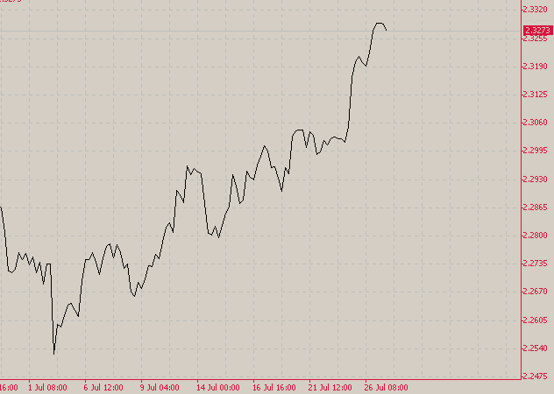

ثانيا: تشارت الحجم :(volume bar chart)
وهذا النوع مهم جدا للمحلل الفني؛ حيث يتم عرض سعر الإقفال والافتتاح على الرسم وأعلى سعر وصل إليه السهم وأقل سعر، ويستخدم هذا النوع لحركة السهم اليومية، وهو أكثر الأنواع شيوعا، ويكون على شكل بارات طويلة أو خطوط رأسية يتفرع منها جزءان يمثلان سعر الافتتاح، والإقفال لكل يوم، وتمثل أعلى القمة أعلى سعر وصل إليه السهم،والأدنى أقل سعر وصل اليه السهم، والفرع الأيمن يمثل الإقفال والأيسر يمثل الافتتاح.

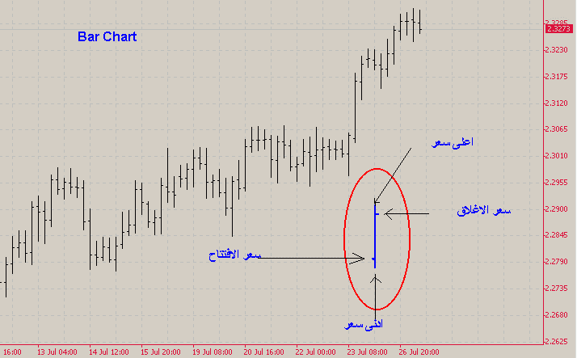

ثالثا: تشارت الشموع اليابانية(candle sticks) :
وهو مايسمى منحنى الشموع، وهذا النوع يبين سعر الإقفال والافتتاح وأعلى وأقل سعر في اليوم، وإذا كان الإقفال أعلى من الإفتتاح فإن الشكل يكون مفرغآ أو بالشكل البيضاوي الفارغ، وإذا كان الإقفال اقل من الإفتتاح فإن الشكل يكون أسود أو أزرق وهذا النوع الأكثر استخدامآ لدى المحللين لأنه يوضح حركة السعر بسهولة ومن خلاله يتم المقارنة أو فهم العلاقة بين الإفتتاح والإقفال، كذلك أعلى وأقل سعر للسهم، وعندما يكون الإقفال أعلى من الإفتتاح فهذا يعني أن هناك طلب أكبر للشراء، وعندما يكون الإقفال أقل من الإفتتاح يكون هناك ضغط البيع أكبر من الشراء.

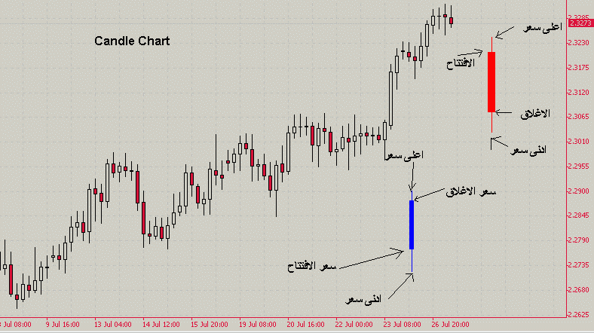

الدعم والمقاومة Support & Resistance

سنتحدث عن أساس مهم من أساسيات التحليل الفني، وهو كيفية تحديد مناطق الدعم والمقاومة (Support & Resistance) :

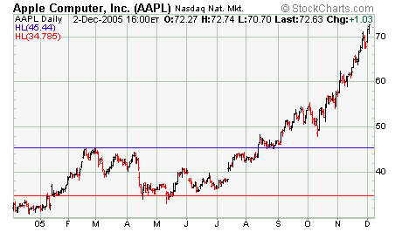

هناك طرق حسابية لتحديد الدعم والمقاومة، ولكن أغلب المحللين لايستخدمون الطرق الحسابية، بل يقومون بتحديد تلك المناطق بناءآ على النظرة والتحليل الشخصي.. حقيقة لا أرى صعوبة كبيرة في تحديد مناطق الدعم والمقاومة. وبشكل عام لكل من يواجه صعوبة في تحديد تلك المناطق أقول بأن الممارسة والتعلم وكثرة استخدام الشارت والنظر إليه ستجعلك تحددها بشكل بديهي .

وسأقوم الآن بتعريف للدعم والمقاومة:

يعرف الدعم بأنه النقطة التي ينزل لها السعر ثم يرتد صعودا، ويحدث ذلك أكثر من مرة في نفس النقطة تقريبا، وهذا الشئ ناتج عن دعم المشترين للسعر بالشراء فيرتفع السعر نتيجة عمليات الشراء المتتالية.

أما المقاومة فهي النقطة التي يصل إليها السعر بعد الارتفاع ثم يعاود الهبوط والارتداد منها نزولا، نتيجة عمليات البيع المتزايدة من المضاربين والمستثمرين، ويحدث ذلك، أكثر من مره في نفس النقطة تقريبا.

قد يدوم ثبات نقاط الدعم والمقاومة ساعات أو أيام أو أسابيع أوأشهر، ولكن أحيانا يتم كسر واختراق هذه النقاط.

وسأقوم بإرفاق مثال مبسط لنقاط دعم :
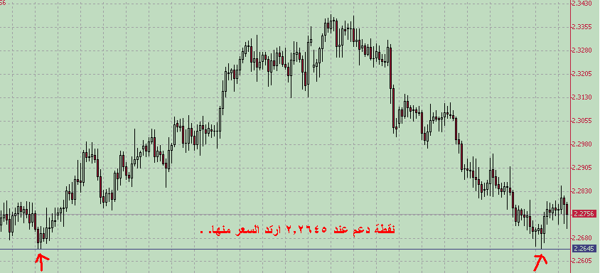
وهذا مثال لنقاط مقاومة :

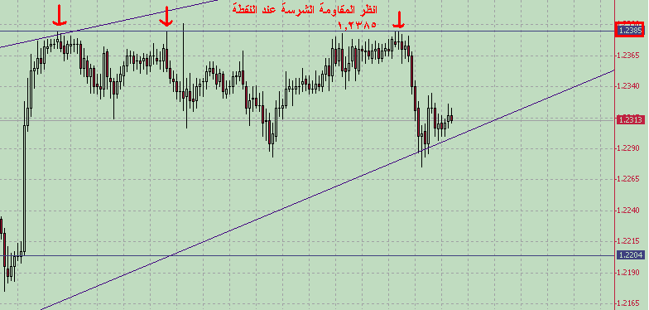

وبعد أن قمنا بشرح مبسط للدعم والمقاومة مع إرفاق الصورة ،
أود منكم المشاركة في الإجابة على هذا السؤال:

لماذا نلاحظ أحيانا أن السعر يتحرك بسرعة عند كسر الدعم أو اختراق المقاومة؟
أي إنه عندما يكسر الدعم فإنه يتحرك لأسفل بسرعة وبكمية نقاط غير معتادة،
وكذلك نفس الشئ عند اختراق المقاومة ؟ !!
يتم تحديد نقاط الدعم والمقاومة من الشارت الأكبر فالأصغر ، يعني من الشارت الشهري ثم الأسبوعي ثم اليومي .... إلخ.
هناك اختلاف في تحديد نقاط الدعم أو المقاومة - كل حسب نظرته - فهناك من يرى بأن ارتداد السعر من نقطة معينة لمرتين بأنها نقطة دعم أو مقاومة ، وهناك من هو أكثر تشديدا يرى بأنه يجب أن تكون نقطة الدعم نقطة مقاومة سابقة، ارتد السعر منها لأكثر من مرة ، وهنا يعني بأن السعر قد ارتد منها قبل كسرها لتصبح نقطة دعم.
يمثل الدعم و المقاومة نقطة الوصل الرئيسية، حيث تلتقي فيها قوى العرض و الطلب. إن الأسعار في الأسواق المالية تتحرك بدعم كثيف نزولا و بالطلب صعودا .
إن العرض هو كلمة مرادفة ل Bearish أو الدببة، و الطلب هو كلمة مرادفة ل Bullish أو الثيران .
إن هذين المصطلحين سيستخدمان بكلمات مترادفة كثيرا خلال هذا الكتاب أو في غيره من الكتب .
كلما ازداد الطلب ترتفع الأسعار، و كلما ارتفع الدعم تهبط الأسعار.

عندما يكون الدعم و الطلب متساويان تتحرك الأسعار بشكل محايد؛ حيث تكون الثيران و الدببة تتجاذب فيما بينهما للسيطرة.

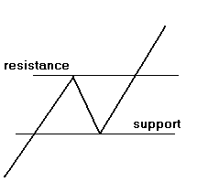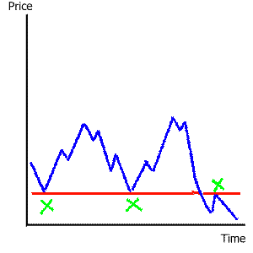
خطوط الترند Trend Line

هو رسم خط يصل بين نقاط الإرتفاع أوالإنخفاض التي يكونها السهم علي الشارت حتي يمكن معرفة إتجاه هذا السهم، هل هو يرتفع إلي أعلي أم يهبط إلي أسفل ؟ وفي المستقبل سيسلك أي الإتجاهين؟!

الفرق بين الترند والدعم والمقاومة: أن الترند عبارة عن خط يبين إتجاه السهم هل هو إلي أعلي أم إلي أسفل، وهل في المستقبل سيستمر علي نفس الإتجاه أم أنه سوف يغيره. أما الدعم والمقاومة فتبين الخطوط التي تمنع السهم من النزول اسفل منها أو الأرتفاع أعلي منها وذلك بعد دراسة تاريخ هذا السهم.

الترند يبين التغير الذي يحدث في توقعات المستثمرين وتفكيرهم تجاة هذا السهم، هل هم مقتنعين بسعره أم حدث تغير وأصبحوا يتوقعون أن هذا السعر أعلي أو أقل من قيمته ، أما الدعم والمقاومة فهي المستويات التي يعتقد المستثمرون أن السهم يجب ألا يتداول أعلي منها ولا ينزل إلي أقل منها.

وينقسم الترند إلي نوعين هما:

أ- Up Trend.
ب- .Down Tren

الترند الصاعد Up Trend :

وهو الخط الذي يرسم للسهم أثناء صعوده إلي أعلي ويتم رسم خط يصل بين نقاط الإنخفاض لهذا السهم، ويجب أن تلامس نقطتين علي الأقل، وكلما زاد عدد هذه النقط كان ذلك أفضل ويدل علي أن السهم يسلك خط واحد إلي أعلي وأنه يصعد بقوة.

أما لو كانت هذه النقاط قليلة ويحدث لها إختراق كل فترة دل علي أن هذا الترند ضعيف وقابل لتغير إتجاهه قريبا . نقصد بالأختراق تكوين إنخفاضات تنزل تحت خط الترند هذا المرسوم.

كلما كانت هذه النقاط متباعدة وعلي مسافات متساوية كان هذا الترند قويآ والعكس، كلما كانت هذه النقاط متقاربة والمسافات بينها قريبة جدا ، كان هذا الترند غير صادق ولايمكن الإعتماد على نتائجه.

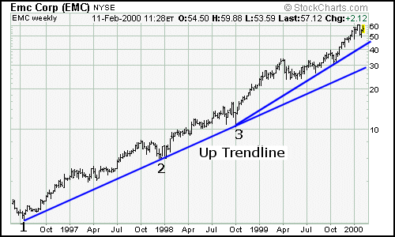

الترند الهابط Down Trend :

هو الخط الذي يرسم بين نقاط الإرتفاع أثناء هبوط السهم، وهذا الخط له نفس شروط up trend ، ولكن النقاط التي يلامسها هي نقاط المقاومة للسهم، وهي نقاط إرتفاع ويجب أن تكون متباعدة وعلى مسافات متساوية تقريبا ، وينطبق عليها ماسبق.

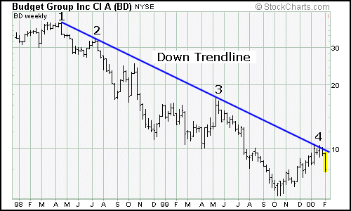
نقــــاط مهمة :

زاوية الترند Angel of Trend Line

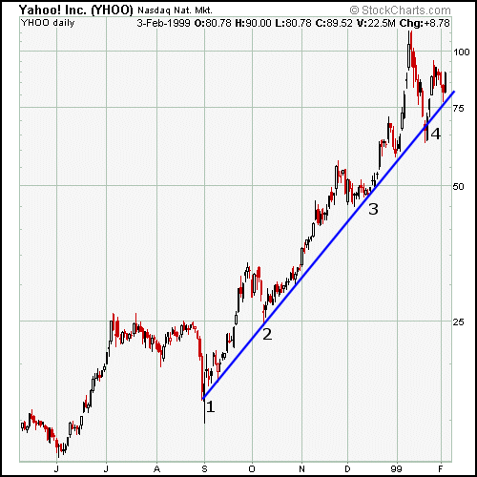

هي زاوية إنحدار الترند أثناء الصعود أو الهبوط ، كلما كان هذا الترند يصعد أو يهبط بزاوية حادة قريبة من الزاوية القائمة ، كان هذا الترند غير صادق ولايعتمد عليه ، والعكس كلما كانت هذه الزاوية صغيرة، كانت صادقة.

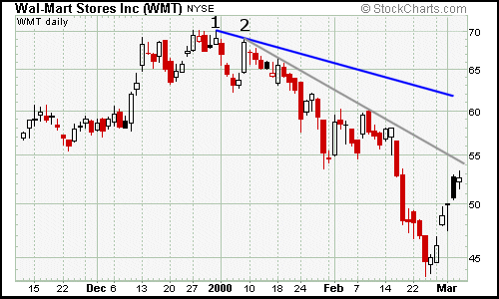

أحيانآ تكون هناك نقطتين متجاورتين ولو رسمنا بينهما خط ممكن يمتد إلي إتجاه غير صادق بالمرة وبعيد عن معظم نقاط السهم كما بالشارت، لذلك نضطر لترك واحدة منهما وأخذ الأخري حتي تعطينا ترند يمثل معظم نقاط السهم.

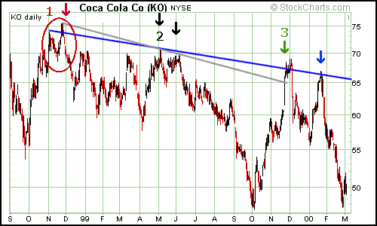

كذلك قد تتقارب نقطتان لدرجة أننا نعتبرهما نقطة واحدة أثناء رسم الترند ولا نتأثر بالفرق بينهما أو خروج نقطة منهما عن الترند بجزأ صغير كما في هذا الشارت نقطة رقم واحد متقاربة جدا وتحتوي علي ارتفاعات صغيرة داخلها ، لذلك نسميها price cluster مثل القنبلة العنقودية ولذلك نعتبرها نقطة واحدة كذلك نقطة رقم 2 تعتبر نقطة واحدة.

عندما يحدث إختراق لخط الترند إلي أعلي أو إلي أسفل، فإننا ننظر إلي الفوليوم volume هل زاد بكمية كبيرة - وهذا دليل علي أن هذا الكسر للترند حقيقي وقوي- أم أن الفوليوم ضعيف، وهذا دليل علي أن هذا الكسر غير حقيقي، وأن السهم سوف يعود مرة أخري بسرعة خلال أيام.

بعد هذا الإختراق القوي يعود السهم مرة أخري لإختبار هذه النقطة وهذا ما يسمي بظاهرة ندم المستثمر ، ويكون Traders Remose ، وممكن التأكد أن هذه النقطة حقيقية من وجود فوليوم ضعيف عند هذه النقطة التي رجع لإختبارها دليل علي أن السهم سوف يرتفع مرة أخري بعد أن تأكد أن هذه الإختراق حقيقي.
تفسير ظاهرة ندم المستثمرين:

وتقول هذه الظاهرة : إن السهم عندما يخترق نقطة مقاومة مثلا، فإنه يرجع إليها مرة أخري بعد فترة قد تكون أيامآ أو شهورآ ليختبرها ويتأكد من أنه إختراق قوي، وعند عودة هذا السهم إلي هذه النقطة يكون هناك عدد كبير من المستثمرين لم يلحق بالسهم أثناء صعودة المرة الأولي ، ولم يشتروا فيه فيقولوا لو عاد السهم مره أخري سوف نشتريه وفعلا إذا عاد وكانت ظروفة لم تتغير ولم يطرأ عليه أي أخبار أخري تقلل من قيمته، فإن هؤلاء المستثمرين يشترون فيه بقوة فيصعد السهم مرة أخري إلي أعلي ويكوُن نقطة مقاومة جديدة ، وتتحول نقطة المقاومة التي كسرها إلي نقطة دعم جديده..

ولكن إذا عاد السهم إلي نقطة المقاومة هذه التي كسرها ، ولكن الظروف تغيرت وثقة المستثمرين في السهم تغيرت ، فإن المشترين لن يشتروا والذين إشتروا في الصعود الأول سوف يبيعون ، ولذلك ينهار السهم ويعود إلي مستواه تحت الترند الذي كسره .

والعكس عندما يكسر السهم نقطة الدعم إلي أسفل ، فإن عددآ كبيرآ لم يتمكن من البيع عند هذا الهبوط ، فيقولون: لو صعد السهم مرة أخري إلي هذه النقطة سوف نبيع ما لدينا ، وفعلا يجاهد السهم حتي يرتفع ويرجع إلي مستواه ، ولكن أخواننا هؤلاء منتظرين له بالمرصاد، وبمجرد وصوله يبيعون كل ما لديهم فيهبط السهم مرة أخري وهو يدعو عليهم ويقول حسبي الله ونعم الوكيل.

مستويات فيبوناتشي Fibonacci

تعتمد هذه النظرية على أن كل إرتفاع لابد له من إنخفاض ؛ بحيث إن كل إرتفاع لابد له من جني أرباح وبالتالي أنخفاض .

وهذا الإنخفاض ليس إنخفاض ضعف بحيث ينعكس الإتجاه الأساسي للسعر ، ولكنه مجرد جني أرباح تصحيحي ينخفض بموجبه السعر ثم يعود ليكمل إتجاهه.

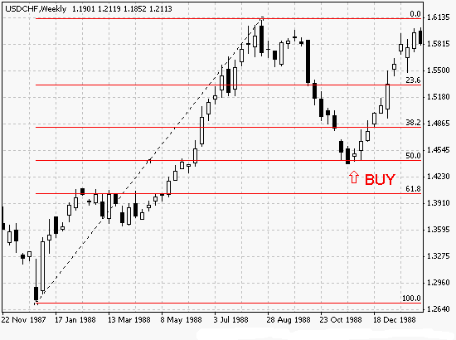

وتساعد هذه الطريقه على التنبؤ بنسبة هذا النزول ؛ بحيث إن هناك خمس مستويات يحتمل أن يصلها التصحيح ، وهي :

المستوى الأول : 23.6% انخفاض من كامل حركة الإرتفاع .

والمستوى الثاني : 38.2% .

والمستوى الثالث : 50% .

والمستوى الرابع : 61.8% ، وهو أقوى مستوى ..

والمستوى الخامس : 76.4% .

ويعتبر كل مستوى من هذه المستويات نقطة دعم قد يرتد من عندها السعر،وأيضا لو نزل وكسر المستوى 100% نزولا ، هذه تعتبر إشارة إنعكاس السعر.

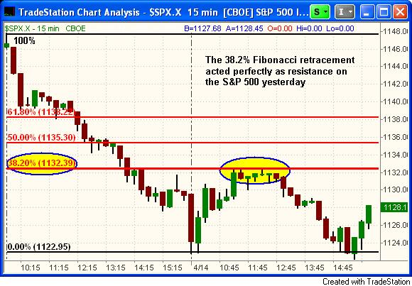

" فيبوناتشي" كان من أهم علماء إيطاليا في الرياضيات، قام بعمل نظريه أساسها أن أي إرتفاع لابد من أن يليـه انخفاض مؤقت قبل مواصلة الارتفاع مرة أخرى وأصبح المتداولون يستفيدون مـن هـذه النظريـه بحركة العملات والأسهم ، وتقيس هذه النظريه المدى التي سوف تتراجع العمله عنده أو السهم قبل العوده للمسار الأساسي

تعتبر خطوط الفايبو من الخطوط القوية لتحديد نقاط الدعم والمقاومة ، وفكرة هذه الخطوط باختصار : أنه بعد تكوين اتجاه صاعد أو هابط ، لا بد وأن يعود السعر للتصحيح ،أي يعكس الإتجاه . وهنا يأتي دور هذه الخطوط لتحديد إلى أي مدى سيحصل التصحيح؟!

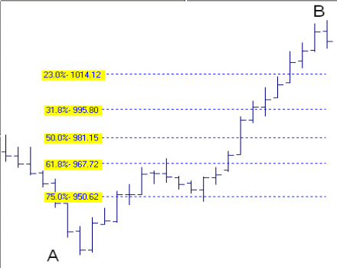

وبالتالي فخطوط الفيبوناتشي تشكل نقاط الدعم والمقاومة في عملية التصحيح هذه ،
والاتجاه هنا قد يختلف من اتجاه قوي طويل المدى على الشهري والأسبوعي أو اليومي ، أو قد يكون مجرد قمة وقاع على شـارت الساعة أو أقل ، ولكن كلما كبر الاتجاه كان تأثير الخطوط أقوى ومصداقيتها أعلى.

طريقة رسمها :
ترسم بحسب الاتجاه
في حالة الإتجاه الصاعد ، تبدأ بالرسم مـن الأسـفل إلـى الأعلى ، وتكون نقطة الصفر بالتالي في الأعلى ، كون التصحيح يبدأ من الصفر ثم 23 وهكذا ... ونقطة المائة في الأسفل .
أما في الاتجاه الهابط ، فتبدأ الرسم من الأعلى إلى الأسفل ، وتكون نقطة الصفر بالتالي في الأسفل ونقطة المائة في الأعلى.
يمكن رسمها على مختلف الإطارات (من الدقيقه حتى الشهر) وعلى مختلف القمم والقيعان، بمعنى أنه على الرسم البياني الواحد والإطار الواحد يمكن رسم أكثر من نموذج لخطوط الفيبوناتشي على مختلف القمم والقيعان.
ولكن كلما كان الاطار أكبر ) شهري ، اسـبوعي ، يومي (كانت الخطوط أقـوى تأثيرا ، وكلما كانت المسافة بين القمة والقاع أكبر، كانت الخطوط أقوى تأثيرا . ويشترط في الرسم أن لا يكون الاتجاه الذي تريد الرسم عليـه قـد كـسر.
ويتعارف عند البعض على أن الاتجاه يكسر بكسر نقطة الفيبو61

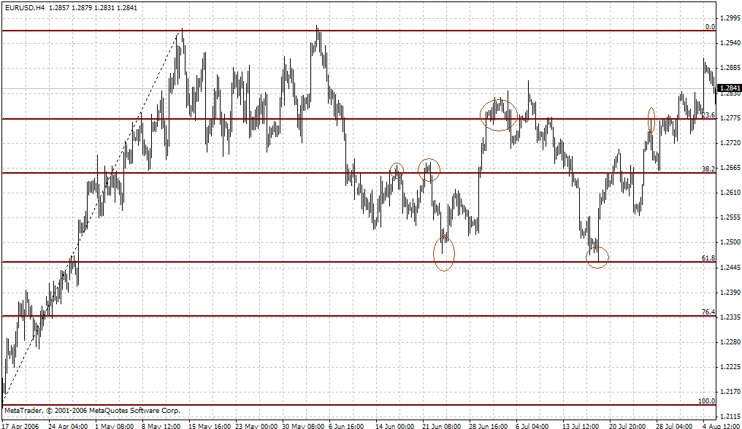
النماذج Patterns
النماذج عبارة عن اشكال محددة في سلوك السهم او العملة يمكننا من خلالها توقع سلوكه القادم

وهناك عدة أنواع من النماذج وهي
- 1 المثلثات التصاعدية Ascending Triangle
- 2 المثلثات الهابطة Descending Triangle
- 3 المثلثات المتماثلة Symmetrical Triangle
- 4 الرأس والكتفين Head & Shoulders
- 5 الكوب والعروة Cub & Handle
- 6 الأعلام Flags & Pannants
- 7 الوتد Wedges
- 8 المستطيلات Rectangles
- 9 نموذج" W " Douple Bottom
المثلث التصاعدي Ascending Triangle :
المثلث التصاعدي هو نموذج إيجابي يتكون أثناء ترند صاعد . ولكن أحياناً يتكون المثلث الصاعد عندما يسير السهم في ترند هابط ويكون نموذجاً معاكساً ويشير إلى الارتفاع .
وسواء كان تكوينه أثناء ترند صاعد أو هابط فالمثلث الصاعد هو نموذج إيجابي يشير إلى التجميع .
يمكن للمثلث الصاعد أن يكون كشل مثلث قائم الزاوية .

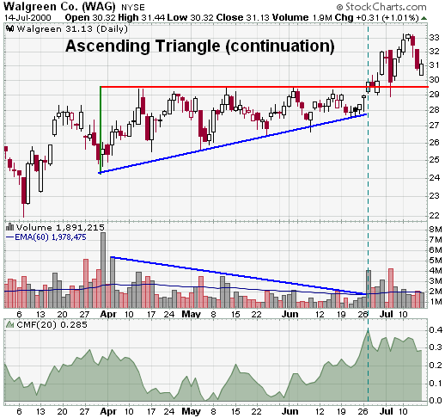
المثلث الهابط Descending Triabgle :
وهو نموذج استمراري وعكس النموذج السابق حيث أنه سلبي Bearish ويتكون خلال ترند هابط . وقد يكون نموذجاً انعكاسياُ في حال تكونه في نهاية ترند صاعد ولكن سواء كان تكونه خلال ترند هابط أو صاعد فهو نموذج سلبي يشير إلى التصريف .
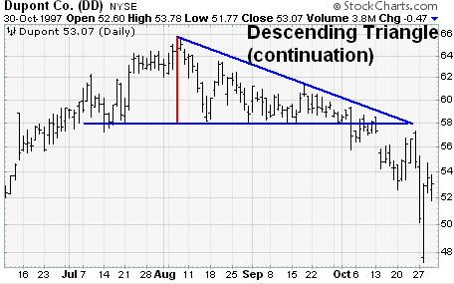

المثلث المتماثل المحايد Symmetrical Triangle :
وهو عبارة عن نموذج استمراري محايد قد يحدث بعده صعود أو هبوط حسب المتغيرات التي ستحصل مستقبلاً .
ولهذا فهذا المثلث نوعان إيجابي Bullish في حال تكونه خلال ترند صاعد و سلبي Bearish في حالة تكونه خلال ترند هابط .
ومن مميزات هذا النموذج احتواؤه على الأقل على قمتين متناقصتين ((القمة الأولى أعلى من القمة الثانية والعكس "، وقاعين مرتفعين "القاع الأول أقل من القاع الثاني والعكس ".
فإّذا تم توصيل القمتين بخط مستقيم يلامس كلا منهما وتوصيل القاعين يخط يلامس كلاً منهما ثم توصيل الخطين حتى يتقاطعا فإنه يتكون لدينا ما يسمى بالمثلث المتماثل .
وسواء تكون هذا النموذج خلال ترند هابط أو صاعد فإن الاتجاه القادم يتم تحديده بواسطة النقطة التي ستكسر فإن كان الكسر للأعلى فإن الاتجاه إيجابي وإن كان الاختراق للأسفل فإن الاتجاه سلبي .
وهذا النموذج يكون كفترة استراحة أو ترويح ويخبر هذا الشكل عن حالة التساوي بين العرض والطلب، ويحدد الاتجاه بعده عن طريق معرفة ما يحصل خلال مدة تكونه فإن كان تجميعاً فإن هدفه الارتفاع وإن كان تصريفاً فهدف النموذج هو الهبوط .
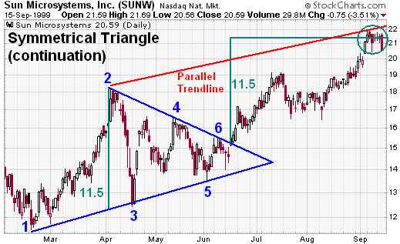

الرأس والكتفين Head & shoulders :
وهو نموذج انعكاسي ويعد واحداً من أقوى نماذج التحليل الفني وأصدقها وهو على نوعين :
1/ فإن تكون هذا النموذج خلال ترند صاعد فإن انعكاساً سلبياً سيحصل للسعر ويسمى الشكل عندها الرأس والكتفين العادي Head & Shoulders Top ويحصل بعده انخفاض .
2/ وإذا تكون خلال ترند هابط فإن انعكاساً إيجابياً سيحصل للسعر ويسمى الشكل عندها الرأس والكتفين المقلوب Inverse Head & Shoulders أو Head & Shoulders Bottom ويحصل بعده ارتفاع للسعر.
وعموماً فالنوعان متشابهان تماماً والفرق الوحيد بينهما هو مكان تكونهما .
وسمي هذا النموذج بهذا الاسهم لأنه يشبه إلى حد كبير شكل الرأس والكتفين .
مميزات النموذج سأقوم بذكرها على هيئة كلام تفصيلي :
وقبل أن أبدأ سأقوم بإرفاق صورة للشكل حتى يكون الكلام واضحاً ..
صورة لنموذج الرأس والكتفين العادي ..
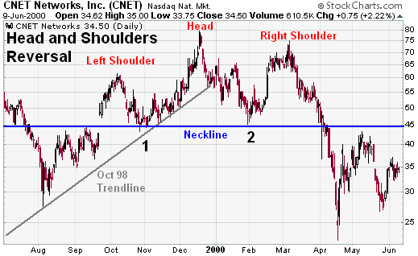
صورة لنموذج الرأس والكتفين المقلوب ..
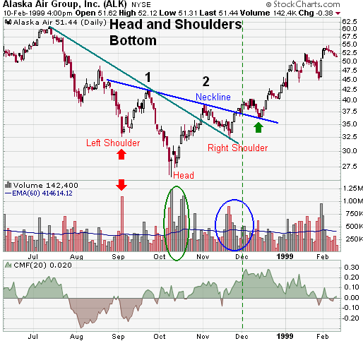

الوتد Wedges :
وهو نموذج انعكاسي ويكون على نوعين هابط Falling Wedge وهو إيجابي وصاعد Rising Wedge وهو سلبي . ويكونان على شكل مثلث حاد الزاوية . وسأقوم بشرح كلا النوعين الآن بإذن الله ..
أ/ الوتد الهابط Falling Wedge :
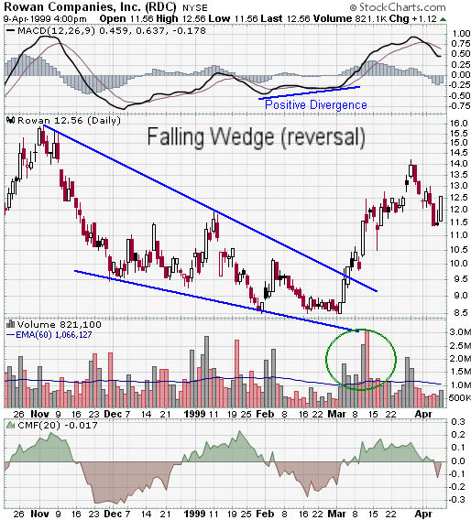
بالنسبة للنوع الهابط Falling Wedge فهو نموذج إيجابي يبدأ واسعاً في البداية ثم يضيق مع انخفاض السعر . ويمكن وصف هذا النوع على أنه مخروط مائل للأسفل .
وقد يكون هذا النوع إضافة لكونه نموذجاً انعكاسياً نموذجاً استمرارياً وبغض النظر عن نوع الترند فهذا النموذج إيجابي .
في هذا النموذج يتكون لدينا مستويان أحدهما دعم في الأسفل والآخر مقاومة في الأعلى وكلاهما مائل للأسفل . فمستوى المقاومة يتطلب تكونه إلى وجود قمتين منخفضتين " القمة الأولى أعلى من القمة الثانية " على الأقل أما مستوى الدعم فيتطلب تكونه إلى وجود قاعين منخفضين " القاع الأول أعلى من القاع الثاني " على الأقل .

ب/ الوتد الصاعد Rising Wedge :
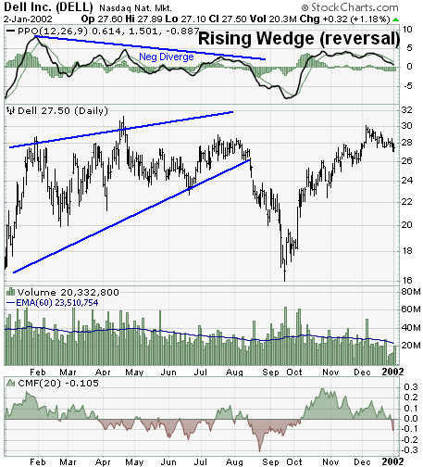

أما بالنسبة للنوع الآخر Rising Wedge وهو نموذج انعكاسي سلبي يبدأ واسعاً في القاع ثم يضيق في الأعلى مع استمرار ارتفاع السعر . ولهذا فإن شكله يشبه شكل المخروط المائل للأعلى .
قلنا في البداية أن هذا النموذج انعكاسي ولكن يمكن تصنيفه أيضاً على أنه نموذج استمراري وبغض النظر عن نوع النموذج فإنه سلبي ويشير إلى أن انخفاضاً سيحصل .
في هذا النموذج يكون هناك مستويان أحدهما مقاومة والآخر دعم .
مستوى المقاومة يتطلب تكونه إلى وجود قمتين مرتفعتين " القمة الأولى أقل من القمة الثانية " أما مستوى الدعم فيتطلب تكونه وجود قاعين مرتفعين " القاع الأول أقل من القاع الثاني " .
بالنسبة لكمية التداول فإنها تقل كلما ارتفع السعر للأعلى ويزداد حجم التداول عند كسر مستوى الدعم وازدياد حجم التداول لحظة الكسر تكون بمثابة تأكيد للكسر .
هناك تشابه بين هذا النموذج ونموذج المثلث المتماثل ولكن يمكن التفريق بينهما بواسطة أن المثلث المتماثل لا يوجد له ميل محدد ويكون محايداً لا إيجابيا ولا سلبياً، بينما الوتد الصاعد يكون ميله للأعلى ويكون سلبياً يشير إلى الانخفاض .
الشموع اليابانية Japanese Candles
هي نوع من التحليل الفني يعتمد علي رسم علاقة بين التغير في سعر السهم والتغير في الزمن ؛ الخط الرأسي يمثل التغير في السعر , والأفقي يمثل التغير في الزمن . ينتج عن هذا المنحني ظهور أعمدة تشبه الشموع ولذالك تسمي الشموع اليابانية ؛ لأن أول من استخدم التحليل الفني هم اليابانيون في مضاربات الأرز، وتمتاز هذه الطريقة في رسم المنحنيات أنه يمكنك من الرسم معرفة معلومات كثيرة جدا كما سنعرف بعد ذلك ..
كل شمعة تمثل مدة من الزمن قد تكون دقيقة أو ساعة أو يوماً كاملاً حسب اختيار المدة الزمنية للمنحني . تتكون كل شمعة من ثلاث أجزاء مهمة كما يظهر في الرسم التإلى وهي:
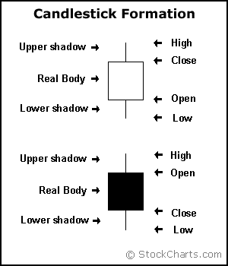
1- الجسم الحقيقي للشمعة :

(Real body) ويتكون من خطين علوي وسفلي. أحدهما يمثل الافتتاح والآخريثل الإغلاق ؛ المقصود بالافتتاح هو السعر الافتتاحي للسهم في بداية هذه الفترة الزمنية التي تمثل هذه الشمعة ‘ وكذالك الإغلاق يمثل سعر الإغلاق للسهم في أخر هذه الفترة التي تمثل هذه الشمعة إذا كان سعر الافتتاح لهذه الشمعة أقل من سعر الإغلاق ، يعني بدأ السعر قليلاً ثم بدأ في الزيادة وأقفل علي زيادة يكون لون جسم الشمعة أبيض ، والعكس إذا كان الإغلاق أقل من الافتتاح لهذه الشمعة يكون لونها أسود ، و في بعض المنحنيات المرسومة في المواقع يكون لون الشمعة الأبيض أخضر ‘ ولون الشمعة الأسود أحمر . لاحظ أننا نتكلم عن الافتتاح والإغلاق لكل شمعة وليس للسهم نفسه ‘ إلا إذا كانت الشمعة تمثل يوماً كاملاً للتداول ‘ فإن الافتتاح و الإغلاق يمثل بداية التعامل ونهاية التعامل في هذا اليوم .
2- الجزء الثاني وهو الظلال shadows:

وتنقسم إلى خط علوي upper shadow يمثل أعلي سعر وصل له السهم خلال هذه الفترة ونطلق عليه upper shadow ‘ أو الرأس تجاوزا ؛ لأننا سوف نحتاجه كثيرا بعد ذلك ولذلك نختصر الأسم إلى رأس الشمعة الخط السفلي ويمثل أقل سعر وصل له السهم في هذه الفترة ونطلق عليه lower shadow ، أو الرجل من الأرجل تجاوزا. بعد رسم هذه الشموع تظهر لنا عدة أشكال للشموع ‘ وكل شكل له مواصفات معينة ويدل علي تداول معين للسهم ‘ وهذه الأشكال تمثلها الصورة التالية:

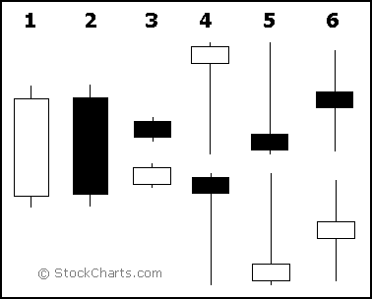

أنواع الشموع الفردية التي تتكون من شمعة واحدة :

1- الشمعة الطويلة البيضاء long white candle تتميز بالآتي :
- سعر الافتتاح اقل من الإغلاق يعني السعر بدأ بسعر ثم ازداد حتى أغلق على ارتفاع كبير.
- تدل على حجم تداول عالى جدا للسهم خلال هذه الفترة.
- تدل على أن المشترين للسهم مسيطرين على التداول ، يعني هناك تجميع وشراء بكمية كبيرة للسهم أدي إلى رفع السعر، والإغلاق علي ارتفاع كبير جدا.
- وجود رأس عليا للشمعة تمثل أعلى سعر و رجْل تمثل أقل سعر للسهم في هذه الفترة، ولكن الرأس والرجل طول كل منهما ليس كبيراً دليل علي أن السعر لم يعل كثيرا عن سعر الإغلاق ولم ينزل كثيرا عن سعر الافتتاح دليل، علي تداول منتظم للسهم . والمشترون مسيطرون على التداول ويدفعون بالسهم للارتفاع من أول الشمعة إلى آخرها.
- هذه الشمعة تدل علي وجود السوق في حالة bullish صعود ، ولكن هذا يحتاج إلى تأكيد بعلامات أخرى ، مثل ظهور هذه الشمعة بعد هبوط حاد للسهم ، أو ظهورها عند نقطة دعم للسهم ، كل هذا مع بعض يشير إلى قرب صعود السهم وهذا موضوع آخر.
2- الشمعة الطويلة السوداء long white candle:
وهي عكس الشمعة السابقة في كل شيء يعني :
- سعر الافتتاح أعلى من الإغلاق يعني انهيار السهم وهبوطه بشدة وإغلاق علي انخفاض.
- البائعون للسهم مسيطرون علي التداول . وأدى كثرة البيع إلى انخفاض السعر.
تداول السهم منتظم ، وهناك إصرار من البائعين علي تخفيض السعر حتى نهاية التداول لهذه الشمعة.
- الرأس والرجل قصيرة دليل على أن السعر لم ينزل عن سعر الإغلاق ولم يرتفع عن سعر الافتتاح إلا بنسبة قليلة.
- هذه الشمعة تدل علي وجود السوق في حالة bearish ولكن تحتاج إلى علامات أخرى مساعدة نتكلم عنها بعد ذلك.
3- الشمعة القصيرة short candle تتميز بالآتي :
أهم شرط لهذه الشمعة أن يكون جسمها صغيراً والرأس والرجل متساويين و قصيرين ، وهذا من أهم شروطها التي تفرقها عن شمعة الدوجي التي ستأتي بعد ذلك .
جسمها قصير دليل على تداول ضعيف على السهم ، وأن المشترين والبائعين لم يستطع أي واحد منهما أن يسيطر على تداول السهم لذلك السعر لم يتحرك كثيرا .
الرأس والرجل قصير؛ لأن السعر لم يهبط أو يرتفع عن الإغلاق والافتتاح كثيرا .
ينطبق عليها نفس الكلام الموجود في الشمعة الطويلة ، ولكن الفرق الوحيد هو حجم التداول على السهم وعدم قدرة أي واحد في التغلب علىالثاني .
لذلك في الشمعة البيضاء تغلق على ارتفاع بسيط ، والشمعة السوداء يغلق السهم على انخفاض بسيط .

4- الشمعة الرابعة تتكون من شكلين الأولي لونها بيضاء وتسمي hammer ، والثانية لونها أسود وتسمي hanging man :
Hammer ،أو المطرقة :
تتميز بالآتي :
- جسمها قصير لونه أبيض ورأسها قصير ورجْلها طويلة بمقدار ضِعْف الجسم وهذه شروطها للتفريق بينها وبين الأشكال الأخرى .
- من شكلها يتبين الآتي : جسمها قصير أبيض دليل على أن السعر زاد عن الافتتاح وأغلق على ارتفاع ولكنة ارتفاع بسيط .
- رأسها قصير دليل على أن السعر لم يرتفع كثيرا عن سعر الإغلاق ، يعني الـ high للسعر الذي حدث خلال التداول كان قريباً جدا من سعر الإغلاق .
- رجْلها طويلة جدا دليل على أن البائعين سيطروا على التداول في الأول حتى انخفض السعر إلى هذا الحد ، ثم سيطر المشترون واشتروا كميات كبيرة حتى رجع السعر إلى سعر الافتتاح مرة أخرى .
- هذه الشمعة تحدث دائما بعد هبوط للسهم لذلك تشير - كثيرا - إلى وجود نقطة دعم وانتظار صعود عكسي للسهم، وهذا الفرق بينها وبين hanging man .
Hanging man الرجل المشنوق:
تتميز بالأتي :
- جسمها قصير لونه أسود ، دليل على أن السعر بدأ عاليا ثم انهار وأغلق علي انخفاض ولكنه بسيط .
- الرجْل والرأس نفس الكلام الموجود في المطرقة من حيث الأطوال ولكن التفسير لهما يختلف .
- هذه الشمعة تبين أن البائعين سيطروا علي السهم وباعوا حتى نزل إلى السعر الذي تبينهٌ الرجْل ، ولكن المشترين عادوا وسيطروا علي السهم ورفعوه ، ولكن لم يستطيعوا الوصول إلى سعر الافتتاح ، لذلك تشعر أن البائعين حاصل لهم بعض الإحباط ، عكس المطرقة حيث استطاعوا فيها رفْع السعر مرة أخرى إلى سعر الافتتاح .
- لذلك هذه الشمعة تشير إلى قرب حدوث انهيار للسهم وأنه وصل إلى نقطة مقاومة ، ولذلك هي لا تحدث إلا بعد صعود واضح للسهم ، وهذا هو الفرق بينها وبين المطرقة.

هذا المنحني يبين الفرق بين hammer و hanging man
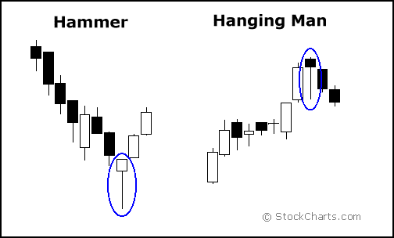
5- الشمعة الخامسة وتتكون من شكلين الأول أسود وتسمي shooting star ،والثانية بيضاء وتسمي inverted hammer

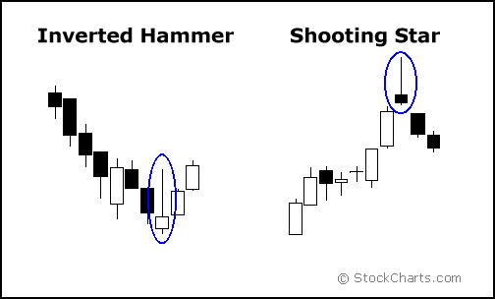
النجم الساقط أو الشهاب shooting star:
يتميز بالآتي :
- جسم صغير دليل على تداول ضعيف للسهم ، ولون الجسم أسود دليل على أن السعر هبط عن سعر الافتتاح ولكن هبوط بسيط .
- لاحظ أن الرأس طويلة جدا دليل على أن الهاى عالى جدا للسهم ولكن البائعين استطاعوا السيطرة على التداول وتنزيل السعر من هذا الارتفاع إلى سعر أقل من سعر الافتتاح وهو سعر الإغلاق . وهذا يبين وجود سيطرة رهيبة للبائعين وفى نيتهم أن يتخلصوا من هذا السهم .
- لذلك هذه الشمعة تحدث غالبا بعد صعود للسهم أو شمعة بيضاء طويلة ،على حسب كلام السابق من تمكَن البائعين فإنه دائما يحدث هبوط مفاجئ للسهم بعد هذه الشمعة ، وتعتبر هذه الشمعة نقطة مقاومة للسهم .

المطرقة المقلوبة: inverted hammer
تتميز بالآتي :
- جسم صغير دليل علي تداول ضعيف ، ولون الجسم أبيض دليل على أن السعر ارتفع عن الافتتاح ولكن الزيادة ليست كبيرة .
- الرأس طويل جدا دليل على أن الهاي للسهم وصل إلى ارتفاع كبير وضغط عليه البائعون لتنزيله ، ولكنه قاوم هذا التنزيل واستقر عند سعر إغلاق أعلى من سعر الافتتاح .
- إذاً هذا السهم يرفض الهبوط ومصمم على الصعود ، لذلك غالبا يحدث بعده صعود مفاجئ للسهم ، شرط حدوث هذه الشمعة بعد هبوط حاد للسهم ، وتعتبر هذه الشمعة في هذا المكان نقطة دعم للسهم .
- نلاحظ الفرق بين الشكلين، النجم يتكون بعد صعود ملحوظ للسهم وغالبا عند نقطة مقاومة خاصة بالسهم ، ويحدث بعده هبوط مفاجئ للسهم .
- والمطرقة المقلوبة تتكون بعد هبوط ملحوظ للسهم ، وغالبا عند نقطة دعم للسهم ، ويحدث بعدها صعود مفاجئ للسهم.
الشمعة السادسة doji دوجي :
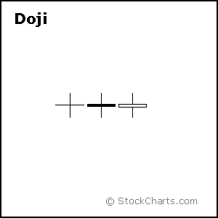
تتميز هذه الشمعة بأن جسمها صغير جدا قد يكون خطًا مستقيمًا؛ وذلك لأن سعر الافتتاح يكون نفس سعر الإغلاق أو أعلي أو أقل من سعر الإغلاق ، ولكن بنسبة صغيرة جدا .
- تتميز بأن الظلال الخاصة بها تكون طويلة جدا أضعاف طول الجسم ، وهذا ما يفرقها عن الشمعة الصغيرة التي يكون جسمها صغيراً ، ولكن ظلالها أقصر من طول جسمها .
- هذه الظلال الطويلة التي تميز هذه الشمعة تدل على حيرة المتعاملين وعدم قدرة كل من المشترين والبائعين من السيطرة علي السهم ، لذلك ينتهي التعامل بسعر مساوي لسعر الافتتاح.
- ترجع أهمية هذه الشمعة في وجود هذه الحيرة في التعامل وهذا الجسم الصغير جدا ؛لأنها لو أتت مثلا بعد شمعة بيضاء طويلة فهذا دليل على توقف حركة الشراء الكبيرة على هذا السهم، وبداية فترة من الضعف والحيرة تنتهي بحدوث مفاجأة في التعامل .
والعكس إذا ظهرت بعد شمعة سوداء ربما يحدث صعود مفاجىء للسهم :
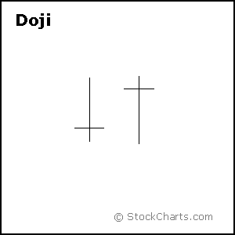
تظهر هذه الشمعة بعدة أشكال من أهمها :

علامة الجمع ( + ) والصليب، والصليب المقلوب.
وهذه الأشكال ينطبق عليها التفسير السابق من حيرة المتعاملين وتوقف حركة التعامل ، ولكن هناك أشكال أخرى منها :
dragon fly doji:
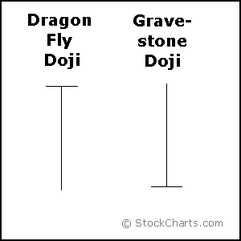
هذه الشمعة تدل على حدوث كمية بيع كبيرة أدت إلى هبوط هذا السهم إلى هذا الحد ، ولكن المشترين اشتروا كمية كبيرة من السهم ، مما أدي إلى عودته مرة أخرى إلى سعر الافتتاح يعني هذه الشمعة تدل على ضعف التعامل ولكن المشترين مسيطرون ولذلك لو ظهرت عند نقطة دعم للسهم معاناة صعود مفاجىء ؛ لأن هناك عدد اً كبيراً من المشترين مستعدون للتضحية وإنقاذ هذا السهم .
gravestone doji :
هذه الشمعة تدل على حدوث شراء كبير للسهم ، أدى إلى رفعه إلى هذا الحد الذي يمثله هذه الراس ، ولكن البائعين أعادوه إلى سعر الافتتاح مرة أخرى، يعني هذه الشمعة تدل على
ضعف التعامل ، ولكن البائعين مسيطرون ، لذلك لو ظهرت عند نقطة مقاومة للسهم ننتظر مصيبة سوف تحدث بعد ظهورها .
long legged doji :
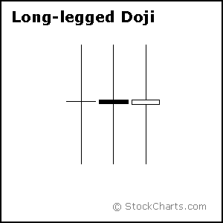
هذه الشمعة لها أرجل طويلة جدا دليل وجود تذبذب عالى جدا في التعامل وأكتئاب المتعاملين مع السهم لدرجة أن السهم يعود مرة أخرى إلى سعر الافتتاح ، وتعتبر هذه الشمعة من الأشكال الواضحة جدا للدوجي ، والتي يطبق عليها التفسيرات السابقة بدون تداخل مع أي شموع أخرى
الشمعة السابعة : MARUBOZU
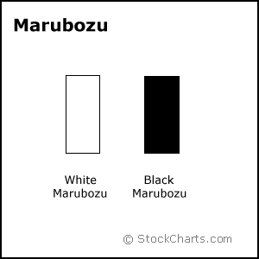
هذه الشمعة عبارة عن شمعة بيضاء أو سوداء طويلة جدا ، ولكن ليس لها رأس أو رجْل يعني ليس لها أي ظلال ، ومنها نوعان :
المربوز الأبيض و يدل علي أن المشترين سيطروا علي السهم من أول الافتتاح إلى الإغلاق ولم يتردد أي واحد منهم في الشراء ، والمربوز الأسود ويدل علي أن البائعين سيطروا على السهم سيطرة كاملة .
وهذه الشمعة تظهر في المنحني الخطي العادي على شكل خط مستقيم متجه من نقطة الافتتاح إلى نقطة الإغلاق .
وغالبا ما يحدث ذلك عند وصول أخبار قوية جدا عن السهم فلو كانت هذه الأخبار جيده ظهرت هذه الشمعة البيضاء ( المربوز الأبيض) وإذا كانت الأخبار سيئة ظهرت الشمعة السوداء ( المربوز الأسود ) ، والتي تظهر على شكل خط مستقيم متجه من الافتتاح إلى أسفل .
وهذه كانت آخر شمعة من الشموع الفردية التى تكلمنا عنها ؛ وأسمائها كانت كالآتي :
- الشمعة الطويلة البيضاء .
- الشمعة الطويلة السوداء .
- الشمعة القصيرة البيضاء والسوداء.
- المطرقة والرجل المشنوق .
- المطرقة المقلوبة والشهاب.
- الدوجي بأنواعه .
- المربوز الأبيض والأسود .

بعد ذلك نتكلم عن الشموع المركبة ، وهي التي تتكون من أكثر من شمعة متجاورة مع بعض وهي:
الشموع المركبة :
هي الشموع التى تتكون من أكثر من شمعة متجاورين مع بعض ، ومن هذه الشموع :
البالعة الصاعدة bullish engulfing:
سميت هذه الشمعة بهذا الاسم ؛ لأن ظهورها يدل على احتمال حدوث صعود للسهم ، ولأن من أهم شروطها أن الشمعة الثانية تبتلع الشمعة الأولى وتحتويها ، لذلك سميت البلاعة أو البالعة
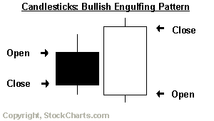
تتكون هذه الشمعة كما بالصورة من :
شمعة سوداء صغيرة والتي تدل على هبوط سعر السهم عن سعر الافتتاح ووجود كميات بيع كبيرة للسهم ، ولا يشترط في هذه الشمعة أن تكون قصيرة جدا أو متوسطة ، المهم أنها لا تشبه شمعة الدوجي .
الشمعة الثانية هي شمعة بيضاء طويلة وأهم شروطها أن يكون افتتاحها أقل من إغلاق السوداء وإغلاقها أعلى من افتتاح السوداء ، يعني أطول منها من الناحيتين يعني بلعتها .
وتفسير هذه الشمعة المركبة أن الشمعة السوداء تدل على تداول ضعيف جدا على السهم وسيطرة البائعين، ثم ظهرت البيضاء التي بدأت بهبوط السهم عن سعر إغلاقه أمس ، ثم صحح وضعة وعاد لسعر الإغلاق ، ثم بدأ في الزيادة حتى وصل إلى ارتفاع أعلى من سعر افتتاح أمس ، الموجود في السوداء .
وهذا دليل علي كميات شراء كبيرة للسهم وأن المشترين فى نيتهم أن يرفعوا هذا السهم في الأيام المقبلة ،ولذلك فهي تدل على احتمال كبير للصعود في تداول هذا السهم .
طبعا هذا الكلام إذا كان كل شمعة منهم تدل على تداول يوم كامل للسهم يعني زمنها يوم تداول كامل ، يعني الشمعة البيضاء بدأت بهبوط ثم عدلت نفسها وعادت إلى سعر الإغلاق ، والطريقة تقول : لو ارتفع السهم عن سعر الإغلاق بعد عودته من الهبوط بحوالى 10 سنت مثلا اشتري فيه لأنه ناوي يطير .
وهذا مثال لهذه الشمعة :

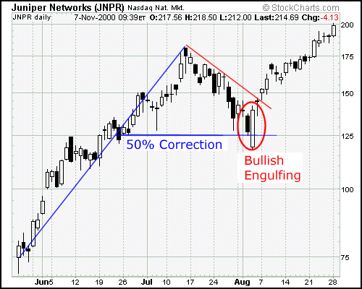

الشمعة المركبة الثانية:
البالعة الهابطةBEARISH ENGULFING

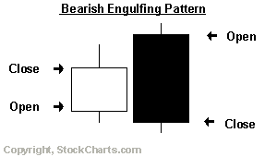
هذه الشمعة هي صورة عكسية للشمعة السابقة وتتكون من :
- شمعة بيضاء صغيرة تليها شمعة سوداء كبيرة . الشمعة البيضاء تدل علي تداول أدى إلى رفع السعر وأن سعر الإغلاق أعلى من سعر الافتتاح .
- الشمعة السوداء الكبيرة دليل علىافتتاح أعلى من إغلاق أمس ثم بدأ السهم ينهار حتى أغلق على سعر أقل من سعر الافتتاح بالأمس.
- من الشمعة يظهر أن التداول لأعلى كان صغيراً ولكن التداول لأسفل كان كبيراً جدا ، ويمثله الشمعة السوداء وهذا يبين سيطرة البائعين ونيتهم في تخفيض هذا السهم .
- كل هذا يعطي توقع بالهبوط الذي سيحدث في الأيام التالية ، ولكن هذه الشمعة تحتاج إلى مؤشرات أخرى مساعدة حتى تدل على هذا الهبوط ، و إلا أصبحت مجرد نقطة مقاومة للسهم .

الشمعة المركبة الثالثة:
نجمة الصباح :morning star
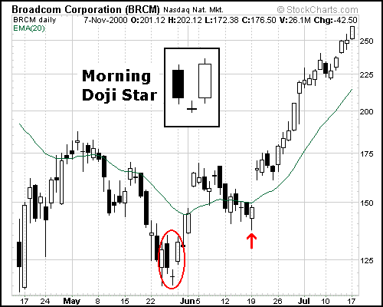
تتكون هذه الشمعة من ثلاث شمعات: الأولى سوداء طويلة،والثانية قصيرة سوداء أو بيضاء ،وتتكون أسفل إغلاق الشمعة السوداء الأولى ، وإذا كانت هذه الشمعة الثانية من نوع دوجي فإن هذا النموذج يسمي morning doji star ،أما الشمعة الثالثة فهي شمعة بيضاء طويلة
والتفسير لذلك هو أن الشمعة السوداء الطويلة الأولى دليل سيطرة البائعين وموجة التخلص من هذا السهم ، ثم تأتي الدوجي لتبين أن البائعين راحوا في داهية ثم تاتي الشمعة البيضاء بعد ذلك .

شمعة الغربان الثلاثة والجنود الثلاثة :
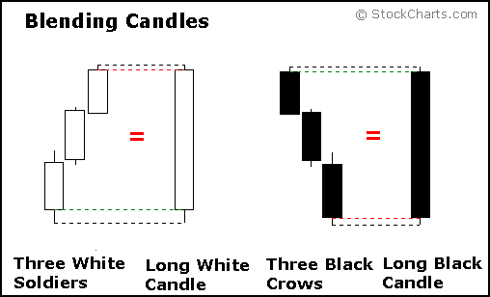
شمعة الغربان الثلاثة ( جمع غراب) :
كما هو واضح بالرسم أنها تتكون من ثلاث شمعات سوداء ، كل واحدة منهم تفتح بعد سعر إغلاق السابقة لها وتنتهي بسعر منخفض عن الافتتاح ، يعني ثلاث أيام سود من التداول السيئ للسهم ، ولذلك سموها الغربان الثلاثة (three crows ) .
طبعا مجموع هذه الشمعات يعتبر شمعة سوداء طويلة كما في الصورة ، ولذلك ينطبق عليها كل الكلام الذى قلناه عن الشمعة السوداء الطويلة .
يعني لو ظهر بعدهم دوجي مثلا عند نقطة دعم،نتوقع صعوداً عكسياً للسهم أو انهياراً شديداً لهذا السهم ،ولو ظهر دوجي أسفل من الإغلاق ثم شمعة بيضاء كوّنوا مع بعض شمعة الإجهاض وهكذا .

شمعة الجنود الثلاثة: three soldiers
تتكون هذه الشمعة من ثلاث شمعات بيضاء كل واحدة منهم تفتح أعلي من إغلاق السابقة لها، ولذلك يكوّنوا مع بعض- كما بالصورة- شمعة بيضاء طويلة ينطبق عليها كل ما يقال عن الشمعة الطويلة البيضاء.
شمعة نجمة المساء :evening star
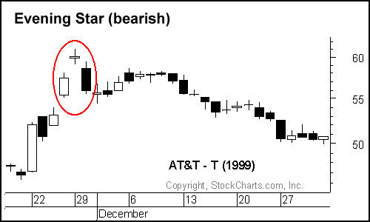
شمعة نجمة المساء تتكون من ثلاث شمعات كما في شمعة نجم الصباح.
الشمعة الأولي بيضاء طويلة والثانية سوداء أو بيضاء قصيرة ، أو يفضل أن تكون دوجي وتفتح بعد إغلاق الأولي
ثم الشمعة الثالثة وهي سوداء طويلة وتفتح أقل من سعر إغلاق الدوجي .
تفسير هذه الشمعة تكلمنا عنه كثيراً وهو شمعة بيضاء طويلة تدل على تداول جيد للسهم، ثم دوجي يدل علي حيرة المتعاملين مع السهم ، ولكن ظهور الشمعة السوداء بعد ذلك دليل سيطرة التشائم على التعامل ؛ وذلك لأن رأيي لو تكونت هذه الشمعة بهذه الشمعات الثلاثة فلم يعد هناك شيء ننتظر حدوثه ،بعد ذلك طبعا هذه الشمعة تدل على قرب حدوث هبوط للسهم أو السوق

المتوسطات المتحركة Moving Average

يعتبر هذا المؤشر من أقوى المؤشرات الموجودة، وترجع قوته في ضخامة العدد الذي يستخدمة من المستثمرين والمضاربين، ولذلك فيعتبر من المؤشرات التي تؤثر في التداول، ويمكن الاعتماد على نتائجها، ويوجد أنواع كثيرة من M.A ولكن أشهر نوعين هما:

1. المتوسط الحسابي العاديS.M.A
2. المتوسط الحسابي الأسيE.M.A

S.M.A (Simple Moving Average)

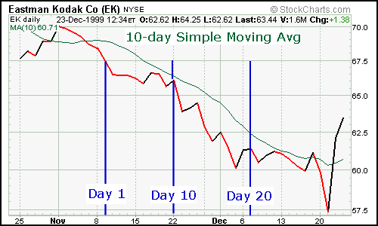

ويتم الحصول عليه من متوسط إغلاق سعر السهم لمدة معينة، وذلك بجمع سعر الاغلاق كل يوم لمدة معينة من الأيام ثم قسمة هذه القيمة على عدد الأيام متوسط 50 يعني مجموع سعر الاغلاق للخمسين يوم السابقة لهذا اليوم، وقسمة النتيجة على عدد 50، ولذلك متوسط الخمسين يجب أن يسبقة 50 يوما من التداول بدون رسم منحني المتوسط لها، لأن هذه الخمسين يوما هي التي نجمعها للحصول علي القيمة للمتوسط في اليوم الواحد والخمسين.
لذلك في أي شارت تجد أن المتوسط يبدأ في الظهور على الشارت بعد مرور الفترة الزمنية التي حددناها للموفينج، مثل المتوسط 10 يوم يظهر على الشارت بعد مرور 10 أيام في
الشارت.

E.M.A (Exponential Moving Average)

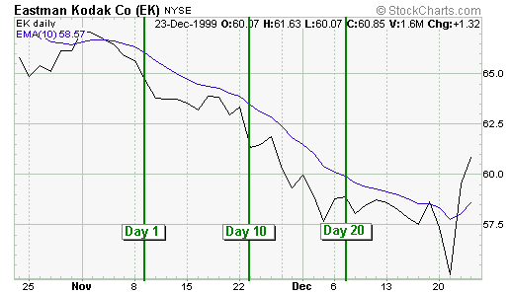

يختلف عن S.M.A أنه بمعادلات رياضية معينة يتم جعل وزن لقيمة سعر اخر يوم من التداول، لأنه يدل علي أحدث اغلاق للسهم وبالتالي يبين أقرب حركات قام بها السهم، ولذلك E.M.A يعتبر أكثر حساسية لحركة السهم من المتوسط الحسابي البسيط ولذلك يستخدم بكثرة في حساب المؤشرات مثل الMACD .

استخدامات المتوسطات المتحركة :

1. الاستخدام الأول للمتوسط هو تأكيد الترند:

1. من أهم استخدمات المتوسط أنه يؤكد الترند الخاص بالسهم، وهل هو UP TREND أم أنه DOWN TREND، نقصد بذلك لو كان شكل الترند يقول: إنه صاعد فنراجع شكل الموفينج هل يؤكد هذا الكلام أم يسير العكس، مثلا هل هناك اختراق للموفينج 50 للموفينج 200 الذي يدل على تأكيد التغير الذي حدث في الترند الخاص بالسهم أم لا، ولكن ليس كل M.A يمثل السهم الخاص به ،فإن المستثمرين دائما يبحثون عن السهم الذي يعطي حركات مميزة وثابتة مع الموفينج الخاص به حتى يمكن أن يتوقعوا ما سيحدث للسهم في المستقبل.

من المعروف أن السهم أثناء حركته يعطي ثلاثه أنواع من الحركة أو الترند ويتبعه في ذلك المتوسط وهي :

UP TREND ومعناه أن السهم و المتوسط يتحرك من أسفل ويصعد إلى أعلى.
DOWN TREND ومعناه أن المتوسط يتحرك من أعلى إلى أسفل.
TRADING RANGE عندما يتحرك المتوسط إلي أعلى وإلى أسفل ولايستقر على شكل معين وكثير التذبذب. هذا النوع من المتوسط غير مرغوب ولايعتمد عليه.

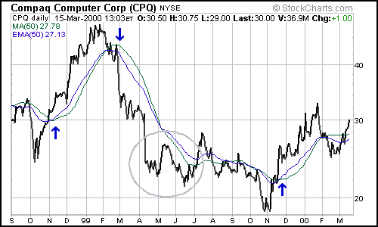

من الرسم نلاحظ أن M.A تابع لحركة السهم إذا ارتفع تجده تحت السهم واذا انخفض تجده أعلى السهم ولذلك دائما يقال: إن المتوسط يتبع السهم، وليس السهم هو الذي يتبع المتوسط.

تعتبر هذه الفائدة (تحديد الترند وتأكيده) من أهم فوائد المتوسط ، لأنها تحدد اتجاه حركة السهم التي يجب أن تلتزم بها ولا تسير عكسها، لأن ذلك من أخطر الأشياء التي يمكن أن يرتكبها المستثمر، وكذلك يجب عدم المخاطرة عند نقاط تقلب المتوسط ، لأن المتوسط من الممكن أن يعطي إشارات كاذبة وخاصة إذا كان هناك مؤشرات أخري تعطي أشارات عكس الأشارات التي يعطيها المتوسط ولكن اذا كان هذا التحول مصحوبا بإشارات من مؤشرات أخرى تعطي نفس العلامات التي يعطيها المتوسط فلا مانع من ذلك ويكون في ذلك فائدة كبيرة.

كلما كان السهم كثير التذبذب ، أحتجنا إلي متوسط طويل المدة الزمنية حتى نحصل على خط موفينج هادئ يمكن الاستفادة منه. وهذا الطول للمتوسط ليس محدداً بمدة معينة، ولكن هناك أطوال معينة كثيرة الأستخدام وهي:

21 – 50 – 89 – 150 – 200 يوم.
10 – 30 – 40 أسبوع.

وهذا الجدول يبين استخدمات كل فترة:
Trend Moving Average
Very Short Term 5-13 days
Short Term 14- 25 days
Minor Intermediate 26- 49 days
Intermediate 50- 100 days
Long Term 100- 200 days

إذا إختارنا M.A وكانت فترة الزمن الخاصة به هي اليوم DAY يسمى D.M.A يعني المتوسط الحسابي اليومي.

وإذا كانت فترة الزمن أسبوعاً WEEK يسمي المتوسط الحسابي الأسبوعي W.M.A.

- يتم تغير الزمن الخاص بالمتوسط من يومي إلي أسبوعي بالقسمة علي 5 ، وذلك لأن الأسبوع يتكون من 5 أيام تعمل فيها البورصة ويومين إجازة.
- يعني D.M.A 200 (المتوسط الحسابي لـ 200 يوم) يساوى W.M.A 40 (المتوسط الحسابي لـ40 أسبوع)
- يتم تغير الزمن الخاص بالمتوسط من يومي إلي شهري بالقسمة علي 21، لأن الأسبوع 5 أيام والشهر 4 أسابيع فيساوي 21 تقريبا.
يعني) D.M.A.200 المتوسط لـ 200 يوم ) يساوى 200/21 = 9 أشهر) المتوسط ل تسع شهور تقريبا (

ويجب التجريب والمحاولات الكثيرة للحصول على الطول المناسب الذي ينسجم مع حركة السهم ويعبر عن حركته.

2. الأستخدام الثاني للمتوسط هو PRICE LOCATION:

وهو يعني: هل سعر السهم عند نقطة معينة من الشارت أو زمن معين يعتبر أعلي أم أقل من السعر المتوقع للسهم، من خلال المستثمرين خلال الأيام السابقة والذي يدل عليه المتوسط ،
فإذا كان منحني السهم فوق خط المتوسط فمعني ذلك أن سعر السهم أعلى من المتوسط الحسابي، والذي يعبر عن متوسط تقييم المستثمرين للسهم خلال الفترة السابقة وإذا كان تحت المتوسط معناه العكس.

لذلك عندما يرتفع منحني السهم ويلامس خط المتوسط معناه أنه رجع إلى متوسط سعره المتوقع من قبل المستثمرين، ولكن لو اخترق هذا المتوسط معناه أنه يميل إلى الزيادة عن السعر المتوقع إلي أعلى، وهذه النقطة تعتبر نقطة شراء للسهم، والعكس إذا حاول اختراق المتوسط متجها إلى أسفل تعتبر نقطة بيع.

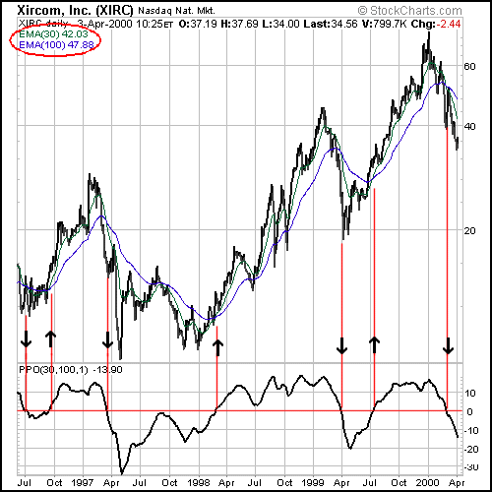

نفس الكلام يقال عن المتوسط القصير المدة مثل 50 يوماً، عندما يخترق المتوسط الطويل أو البطيئ مثل متوسط 200 يوم ويكسره متجها إلي أعلي أو إلي أسفل.

من الشارت نرى المتوسط 30 يوم الأخضر عندما يصبح فوق المتوسط البطيئ 100 يوم يكون UP TREND، وعندما يخترقه إلى أعلى تعتبر نقطة BULLISH وإذا أخترقه إلى أسفل تعتبر إشارة BEARISH ولكن ذلك ينطبق على السهم الذي يتحرك مع المتوسط الخاص به ولا ينفع مع الأسهم المتذبذبة.

3. الأستخدام الثالث للمتوسط هو تحديد نقاط الدعم والمقاومة:

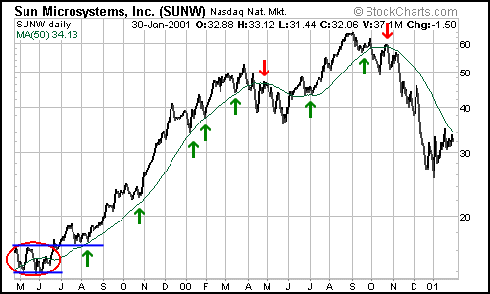

من أهم فوائد المتوسط أنه يعطي نقاط دعم ومقاومة قوية يستعين بها المحللون في توقع سلوك السهم في المستقبل ويرجع أهمية هذه الفائدة- كما قلنا قبل ذلك- إلي انتشار أستخدامها من قبل المستثمرين .

من الشارت يتضح لنا أن النقاط التي يلامسها السهم أثناء وجوده فوق المتوسط يمثلها الأسهم الصاعدة تسمي نقاط دعم للسهم، ولكن لو أخترق السهم إلي أسفل تتحول هذه النقاط إلى نقاط مقاومة ويمثلها الأسهم الهابطة يعني إذا كان M.A أسفل السهم فإنه يعطي نقاط دعم وإذا كان فوق السهم يمثل نقاط مقاومة. ولكن أختلف المحللون في أطوال المتوسط التي يعتمد عليها في ذلك وكان من أشهر الأطوال 40 يوماً و 50 يوماً

في النهاية نخرج بأهم أستخدمات المتوسط وهي :

- استخدام المتوسط 40 يومآ و 50 يومآ لتحديد نقاط دعم ومقاومة للسهم.
- ملاحظة عملية أختراق المتوسط 50 للمتوسط 200، والتي تدل علي البيع والشراء.
- التعرف من المتوسط 40 على قيمة السهم الحقيقية ،وهل هو الأن عال أم منخفض.

مؤشر MACD

مؤشر ال MACD من المؤشرات المعروفة والمستخدمة بدرجة كبيرة جدا في التحليل الفني،وقد اخترعه وطوره Gerald Apple سنة 1981 وهو اختصار للجملة الإنجليزية Moving Average Convergence Divergence.

ويرجع ذلك إلي أنهم عندما استخدموا المتوسط الحسابي العادي وجدوا أنه يسير خلف السعر ولايعبر عنه تعبيراً جيداً ولا يدل علي أي توقع أكيد،لما سوف يقوم به السعر في المستقبل لذلك- وبعد محاولات عديده- اخترعوا هذا المؤشر وهو تركيبة من المتوسط ولكن يمتاز أنه أكثر حساسيه لحركة السعر من المتوسط

وهو مؤشر خاص بالتحليل الفني، يفضل استخدامه في الصفقات متوسطة وطويلة المدى ، وترجع قوته حاليا إلى أن هناك عدداً ضخماً جدا من المستثمرين يستخدمونه، لذلك فإن نتائجه تؤثر على حركة الأسعار سواء للأسهم أو العملات أو اي اسواق أخرى .

يتكون ال MACD من أساس من عملية حسابية هي نتاج حاصل طرح المتوسط المتحرك EMA12 من المتوسط المتحرك EMA26 .

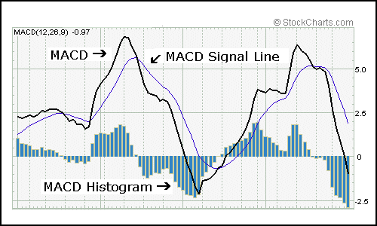

كما ترى في الصورة اعلاه ان الماكد يتكون من خط الماكد الأساسي وخط الموفنج EMA 9، والهيستوجرام وخط الصفر المستقيم .

خط الصفر: هو المحور الذي يدور حوله كل من خطى ال MACD والهيستوجرام .

في بعض البرامج مثل الميتا تريدر يتكون ال MACD من الخط الأساسي والهيستوجرام وخط الصفر فقط .

وهنا نتعامل معهم فقط دون الحاجة إلى خط الـ EMA9 حيث إنه لا يدخل في المعادلة الرئيسية للمؤشر وإنما هو مساعد فقط .

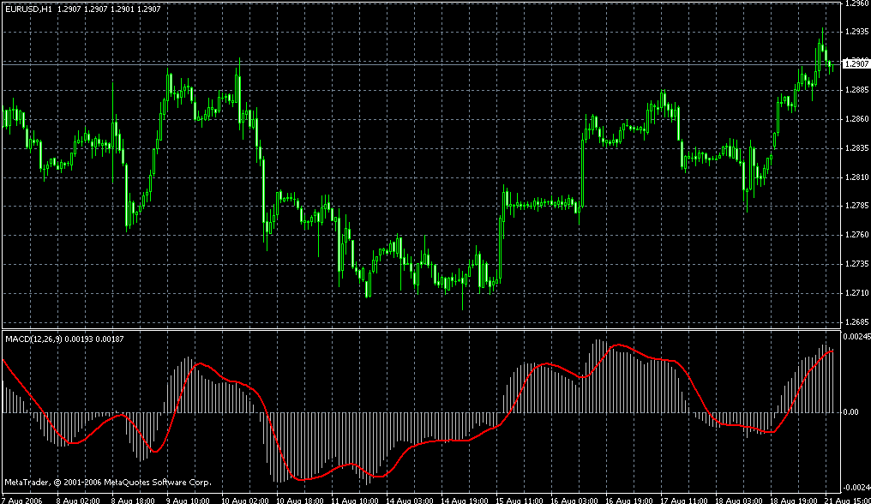

حسنا ما هي فائدة ال MACD ؟

يعطي ال MACD عدة إشارات لدخول الصفقات سواء كانت إشارات بيع او إشارات شراء .

إشارات الصعود :BULLISH

- الدايفرجنس الإجابي POSITIVE DIVERGENCE.
- التقاطع الصاعد لخط EMA9 أو الهيستوجرام.
- التقاطع الصاعد لخط الصفر.

1- الدايفرجنس الإجابي :POSITIVE DIVERGENCE

وهنا يجب أن ينضم السعر مع الماكد لحدوث الدايفرجنس ..

ما هو الدايفرجنس ؟ هو- اختصارا- اختلاف بين حركة السعر وحركة المؤشر، وله عدة قواعد للدخول شراء أو Long وهو ما يسمى بالدايفرجنس الإيجابي .

فى حالة عمل قيعان هابطة سواء من المؤشر أو السعر يكون الدخول شراء.

نموذج الدخول :

-1 السعر يعمل قيعان هابطة والمؤشر يعمل قيعان صاعدة ،يكون الدخول هنا عكس القيعان الهابطة (عكس السعر) شراء مع المؤشر.

-2 المؤشر يعمل قيعان هابطة والسعر يعمل قيعان صاعدة، يكون الدخول هنا عكس القيعان الهابطة (عكس المؤشر) شراء مع السعر.

وبمعنى اشمل إن ظهور القيعان الهابطة في المؤشر أوالسعر فهي إشارة دخول .

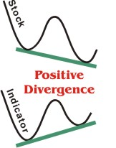

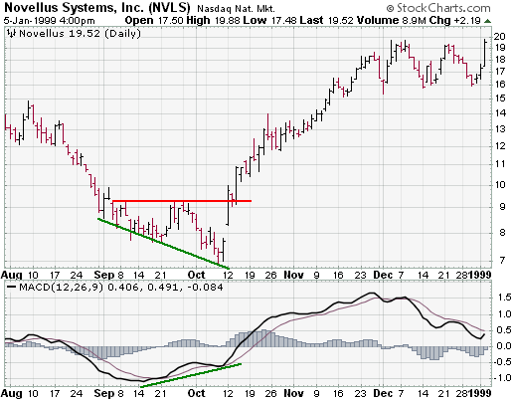

2- التقاطع الصاعد لخط EMA9 أو الهيستوجرام.

وتحدث هذه الحالة عندما يخترق الماكد خط المتوسط الخاص به وهو خط التسعة (Signal Line) متجهاً إلى أعلى، وهذا المتوسط هو خط التسعة .

رغم أن هذه العلامة من العلامات الشائعة عند المحللين، إلا أنها علامة لايعتمد عليها إلا في وجود علامات أخري مصاحبة لها، لأنها تعطي إشارات كاذبه كثيرة، ولكن ممكن الاستفادة منها في التأكد من سعر السعر، وذلك إذا اخترق الماكد خطه المتوسط الى أعلى وظل فوقه لمدة ثلاث شمعات فإنها علامة قوية للشراء في نهاية هذه الشمعات الثلاث،وذلك أن الماكد بعد هذه الفترة أكد أنه اختراق حقيقي وأنه ينوي الصعود إلى أعلى.

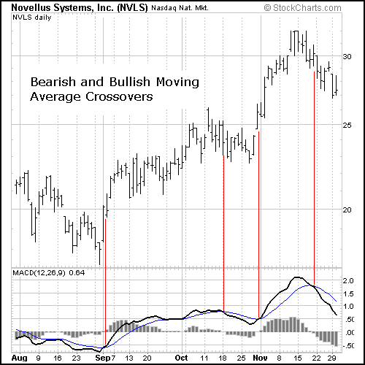

3-التقاطع الصاعد لخط الصفر:

وتتكون العلامة عندما يخترق الماكد خط الصفر (Center Line)إلى أعلي، وتعتبر هذه العلامة دليلا على تحول التداول من السالب إلى الموجب أي من البيرش إلي البولش ،وإذا حدثت هذه الإشارة بعد الإشارتين السابقتين فإنها تعتبر تأكيدا لهم وطبعا يفضل أن يحدث الثلاثة معا.

إشارات الهبوط BEARISH:

- الدايفرجنس السلبي Negative Divergence.
- التقاطع الهابط لخط EMA9 او الهيستوجرام.
- التقاطع الهابط لخط الصفر.

1- الدايفرجنس السلبي Negative Divergence.

وهنا يجب أن ينضم السعر مع ال MACD لحدوث الدايفرجنس ..
فى حالة عمل قمم صاعدة سواء من المؤشر أو السعر يكون الدخول بيعاً

نموذج الدخول :

-1 السعر يعمل قمماً هابطة والمؤشر يعمل قمماً صاعدة،يكون الدخول هنا عكس القمم الصاعدة (عكس السعر) بيع مع المؤشر.

-2 المؤشر يعمل قمما هابطة والسعر يعمل قمماً صاعدة، يكون الدخول هنا عكس القمم الصاعدة (عكس المؤشر) بيع مع السعر.

وبمعنى أشمل إن ظهور القمم الصاعدة في المؤشر أوالسعر فهي إشارة دخول .

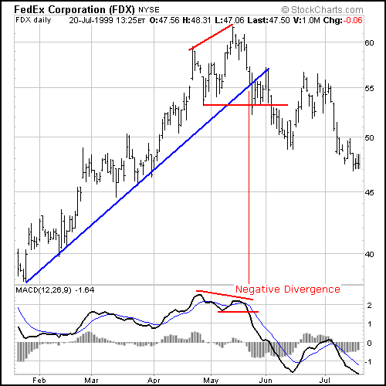

2- التقاطع الهابط لخط EMA9 أو الهيستوجرام:

وتحدث هذه الحالة عندما يخترق الماكد خط المتوسط الخاص به وهو خط التسعة (Signal Line) متجهآ إلى أسفل، وهذا المتوسط هو خط التسعة .

رغم أن هذه العلامة من العلامات، الشائعة عند المحللين،إلا أنها علامة لا يعتمد عليها إلا في وجود علامات أخري مصاحبة لها، لأنها تعطي إشارات كاذبه كثيرة. ولكن ممكن الاستفادة منها في التأكد من سعر السعر، وذلك إذا اخترق الماكد خطه المتوسط إلى أسفل وظل تحته لمدة ثلاث شمعات فإنها علامة قوية للبيع في نهاية هذه االشمعات الثلاث، وذلك أن الماكد بعد هذه الفترة أكد أنه اختراق حقيقي وأنه ينوي الهبوط إلى أسفل.

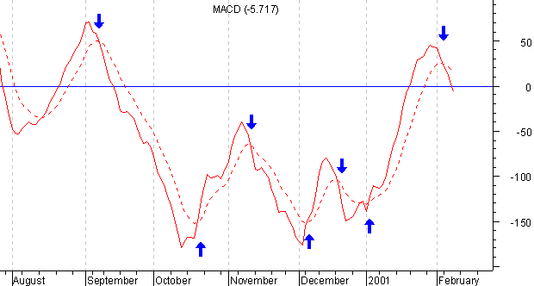

- التقاطع الهابط لخط الصفر:

ويحدث هذا النموذج عندما يخترق الماكد خط الصفر Center Line إلي أسفل كما يشير السهم الأخضر، وهي علامة تحتاج إلي إشارات أخرى،ولكنها دليل قوي على أن التداول خلال أيام سوف يتحول من BULLISH إلي BEARISH

وذلك يعتمد على تداول السهم وتصرف الماكد خلال الشهور السابقة،يعني لو خلال عدة شهورسابقة مثلا كان هذا الماكد سالباً ثم اخترق خط الصفر إلى أعلي ثم عاد بسرعة فعودته لا تعتبر بداية هبوط جديد ،ولكن تصحيح للوضع فقط ، يعني أن هذا الأختراق لأعلي كان مجرد اختراق كاذب وأن وضعه الصحيح مازال بيرش.

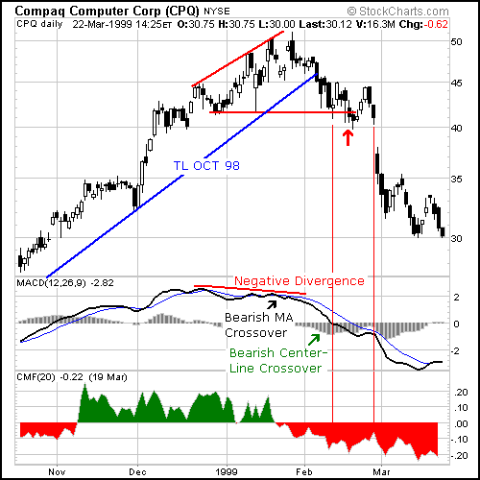

ال MACD هيستوجرام:

هذا المؤشر عبارة عن الفرق بين قيم الماكد ومتوسطه الحسابي لتسع أيام (Signal Line) وينتج عن ذلك خطوط رأسية على خط الصفر، كل خط يبين الفرق بين الماكد ومتوسطه في ذلك اليوم.

كلما كان الماكد أكبر من متوسطه كان الهيستو موجب ويظهر فوق خط الصفر على شكل موجة، وكلما كان الماكد أقل من متوسطه كان الهيستو سالباً ويظهر تحت خط الصفر.

كلما زاد الفرق بين الماكد ومتوسطه ظهر ذلك على شكل موجة حادة إلي أعلى ودل على أن الماكد أسرع من متوسطه والعكس.

إذا كان الماكد أقل بكثير من متوسطه ظهر علي شكل موجة حادة إلي أسفل خط الصفر ودل ذلك على أن المتوسط أسرع من الماكد.

يتوقع حركة الماكد، والماكد يتوقع حركة السهم، والسهم يكسبنا أو يخسرنا.

نماذج الهيستوجرام:

1. كما في الشكل التالي عند رقم 1 حدث Positive Divergence ويظهر على شكل:
- الماكد نازل.
- الهيستو طالع مع تكون طلوع حاد بدون تذبذب ويمثله الخط الأخضر.
هذه العلامات تدل على قرب حدوث اختراق الماكد لمتوسطه متجها إلى أعلى مكونا Bullish M.A. Crossover وفعلا حدث ذلك بعده مباشرة.
2. كما فى الشكل عند الرقم 3 تكون نفس Positive Divergence
- الماكد نازل
- الهيستو طالع وأثناء طلوعه كون انخفاضين كل واحد أعلى من السابق له، وهذه نفس خصائص Bullish M.A. Crossover.
ولذلك بعدها الماكد اخترق خط المتوسط الخاص به إلى أعلى، ولذلك هي علامة مسبقة لما سيقوم به الماكد وهل سيخترق المتوسط أم لا، وهذه من أهم فوائد الهيستو.

3. عند رقم 4 في الشكل تكون :Negative Divergence
- الماكد طالع.
- خط الهيستو نازل وأثناء النزول عمل ارتفاعين كل واحد أقل أرتفاعا عن السابق له ،وهذه نفس خصائص Negative Divergence الهبوط ذو السنامين، ولذلك بعدها الماكد اخترق متوسطه إلى أسفل مكون Bearish . M. A. Crossover.
يتبين من ذلك أهمية الإشارات التي يكونها الهيستو مع الماكد والتي من خلالها نتوقع ما سيفعله الماكد خلال الأيام القادمة، ويتبين لنا أيضا أن شكل موجة الهيستو مهم جدا في تكوين هذه الإشارات ولذلك قسموا شكل هذه الموجات حسب شكل الارتفاعين أو الانخفاضين إلى نوعين وهما :

SLANT DIVERGECE -1:

عبارة عن صعود أو هبوط مستمر وهادئ لايحتوي على ذبذبات قوية، ولكن ممكن يحتوي على BUMPS صغيرة، وغالبا هذا النوع يغطي فترة قصيرة من التداول.

2- APEAK THROUGH DIVERGENCE:

الهيستو يحتوي علي سنامين أو أكثر أي ارتفاعين (PEAK)وانخفاضين (THROUGHS) كلما كانت الموجة التي يكونها الهيستو كبيرة وحادة كلما أعطى إشارات قوية وصحيحة والعكس

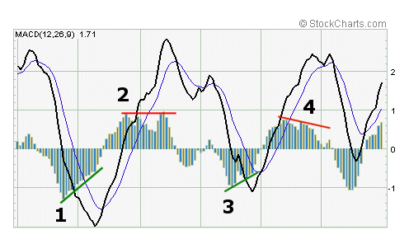
فوائد الهيستوجرام

- من أهم فوائد الهيستو أن DIVERGENCE الخاص به يظهر قبل حدوث M.A.CROSSOVERالعابر لخط المتوسط الذي يدل على حدوث بولش أو بيرش ولذلك تنبه المحللون للاستعداد.

- يمكن استخدام الهيستو علي الشارت اليومي والأسبوعي والشهري، فالأسبوعي يبين الخطوط الرأسية لتداول الأسهم يعني يعطي نظرة واسعة للترند،وبعد ذلك ممكن استخدام الشارت اليومي لتحديد وقت الدخول والخروج في الترند.

- يعني الأسبوعي يعطي نظرة إجمالية تبين إذا كان الترند إلى اعلى اوإلى أسفل، واليومي يبين نقاط الدخول إلى هذا الترند.

- يعني إذا كانت الإشارة الإسبوعية تعطي بولش فان وجود POST DIVERGENCE التي يكونها الهيستو مع الماكد وظهورها داخل هذا البولش تعتبر إشارة قوية تؤكد الموجة الكبيرة التي يظهرها الشارت الأسبوعي والعكس.
- إذا كان الأسبوعي بيرش فإن وجود NEGATIVE DIVERGENCE معBEARISH .C.CR الهابط العابر للنصف يعتبر إشارة قوية للهبوط.

- يعني وجود سنامين موجبين أثناء اختراق الماكد لخط النصف إشارة قوية لليومين.
- ووجود سنامين أثناء اختراق الماكد لأسفل إشارة هبوط قوية.

- أفضل شيء لاستخدام الهيستو هو استخدام الأسبوعي للحصول علي الخطوط الرئيسية للترند، ثم اليومي للحصول علي إشارات قريبة ولكن لاتستخدم الا الاشارات اليومية التي تسير مع اتجاه الخطوط الأسبوعية الرئيسية.

- يعني الترند الاسبوعي يقول: إن الاتجاه بيرش، واليومي يعطي إشارات بولش هذه لا تصدقها أو احذر منها لأنها عكس اتجاه المتداولين الرئيسي والعكس صحيح.

- احذر من الأسنمة الصغيرة لأنها قد تعطي إشارات كاذبة كثيرة وكلما كانت هذه الأسنمة كبيرة وحادة كانت أحسن، وللتأكد منها أيضا راجعها علي الأسنمة السابقة في الفترات السابقة.

مؤشر Slow Stochastic

هو مؤشر مشهور ومفضل لكثير من المحللين ، ويقوم على قاعدة افتراض أن السوق في حالة الاتجاه اٌٌلإیجابي لأعلي الأسعار عادة تغلق قریبة من أعلي سعر لھا ، وفي حالة الاتجاه السلبي للسوق أي نزول الأسعار تغلق أسعار قریبة من اقل قیمة لھا.

انواع ال Stochastic :

هناك ثلاثة أنواع من ال Stochastic هى :
- سريع .
- بطىء .
- الكامل .

وقد تم استحداث واستخدام ال Stochastic البطىء لتحسين وتخفيف الإشارات الكاذبة للنوع السريع .

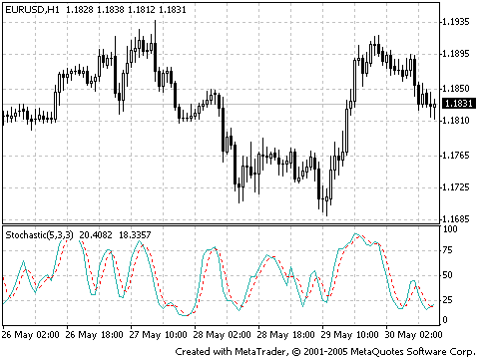

يعتبر كمؤشر تذبذب يبين موقع سعر الاقفال الحالي بالنسبة لأعلى وأدنى سعر لفترة محدده ،
فالمستوى الأعلى للمؤشر يشير إلى التجميع وقوة شراء عالية .
والمستوى الأدنى للمؤشر يشير إلى التصريف وقوة بيع عالية .
نطاق المؤشر يتراوح بين الصفر والمائة ، النطاق بين الصفر والعشرين يعتبر مستوى أدنى للمؤشر ، والنطاق بين الثمانين والماٍئة يعتبر مستوى أعلى للمؤشر .
يظهر المؤشر في التشارت غالبا كخطين
الأول يدعى K%والثاني D%
و سأشرح كيفية حسابهما لاحقاً، أما عن كيفية الاستفاده من المؤشر فغالبا هناك ثلاثة طرق :
الأولى : اشتر عندما يكون هناك هبوط ثم ارتفاع عن المستوى الأدنى عند خط 20 ، وبع عندما يكون هناك ارتفاع ثم هبوط من المستوى الأعلى عند خط الـ 80

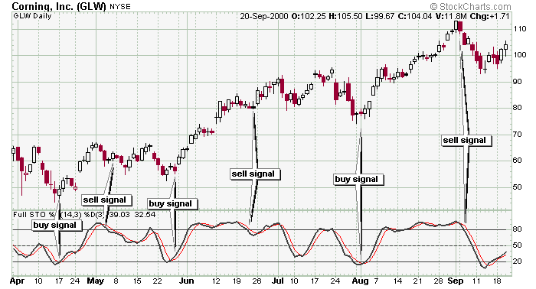

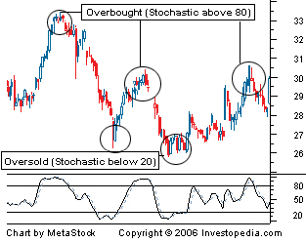
الثانية : اشتر عندما يرتفع الخط K% فوق الخط D% ، وبع عندما ينخفض الخط K% أدنى من الخط D% .

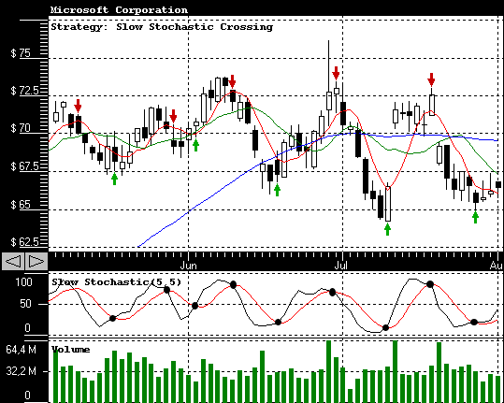
الثالثة : الدايفرجنس divergences :
فمثلا يكون المؤشر في هبوط مستمر بينما السعر في ارتفاع . فيكون المحصله أن السعر سينخفض ، والعكس صحيح

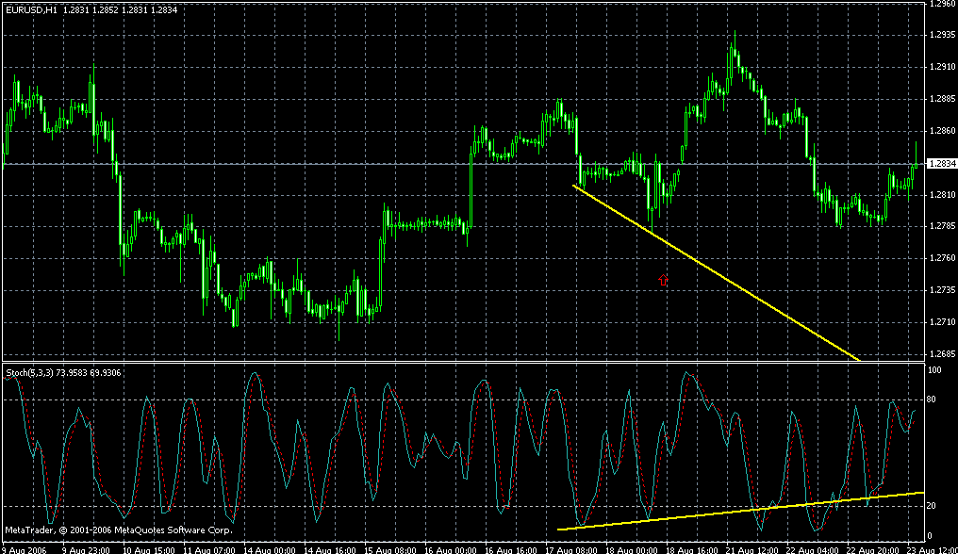

مؤشر القوة النسبية RSI

يعتبر مقياس القوة النسبية من أهم المقاييس المتسخدمة في التحليل الفني ،
فهو يرسم حركة سعر السهم بشكل يجعله قادرا على تنبؤ مستقبل السهم ـــ
كما يعتقد المحللون الفنيون – والغيب علمه عند الله .
طريقة حسابيٍٍة معقدة ــ ولكنها تعتمد على مقارنة فترات تغير السعر إلى الأعلى مع فترات تغيره إلى الأسفل ، ومن أهم فوائدة استخدامه كدليل على بلوغ سعر السهم أعلى درجاته ، وغالبا عندما يتجاوز RSI الـ 70 نقطة ، وأدنى درجاته عندما ينقص RSI عن 30 نقطة .
بل إن أقوى دلالات المقياس تأتي في تنبؤه الجيد بظواهر الانفراج ( Divergence ) ، والتي تحدث عندما يتخذ السعر مسلكا مختلفا عن المقياس .

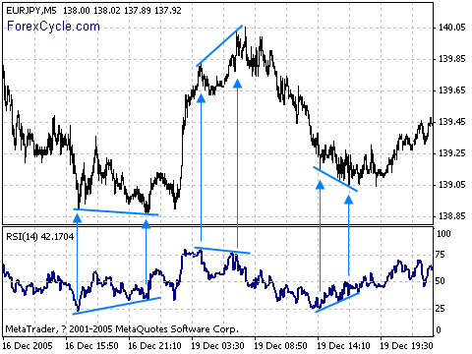
فقد يكون السعر في صعود والمقياس في هبوط أو العكس . هذا الانفراج يدل على أن السعر غير صحيح ، إن عليه الهبوط إذا ارتفع هذا المؤشر فوق 70 نقطة يكون السهم تحت ما يسمى مؤشرات الشراء الزائدة (Over Bought ) ، أما إذا انخفض هذا المؤشر عن 30 نقطة يكون السهم تحت ما يسمى ( Over Sold) .

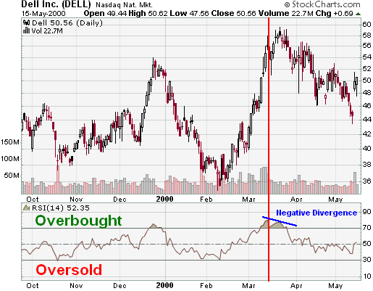

ويستعمل هذا المؤشر لفترة زمنية كالتالي 7 أو 14 أو 21 ، وهكذا ولكن من الأفضل استعمال فترة زمنية 14 يوماٌ وهذا هو المعتاد .
وإذا وصل هذا المؤشر إلى فوق 70 نقطة معناه ،أن السعر وصل إلى أعلى مستوى في الوقت الحالي أما إذا سجل هذا المؤشر تحت 30 نقطة ، معنى ذلك أن السعر المستوى الأقل خلال هذه الفترة .
إشارة الشراء :

1- تكون عندما يكون المؤشر عند مستوى 30 نقطة .

2- المؤشر يرتفع والسعر يواصل الهبوط .
هذه إشارة شراء لأن السعر سيرتفع في الفترة القادمة .

إشارة البيع

1- عند ما يكون هذا المؤشر عند مستوى 70 نقطة .
2- المؤشر في اتجاه 30 نقطة ، والسعر لايزال يواصل الارتفاع .. فهنا إشارة تحذير بأن السعر سيعاود الهبوط ، وقد يكون هذا الهبوط قوياٌ بأقرب فرصة , لذلك إذا كانت العلاقة طردية بين هذا المؤشر وسعر السهم نحصل على إشارة البيع والشراء .
أما إذا كانت العلاقة عكسية فالحذر مطلوب ، إلا في الحالة الثانية ونصيحتي هو الشراء عند 30 نقطة والانتظار عند الوصول إلى 50 نقطة ، والبيع عند وصول هذا المؤشر إلى 70 نقطة .

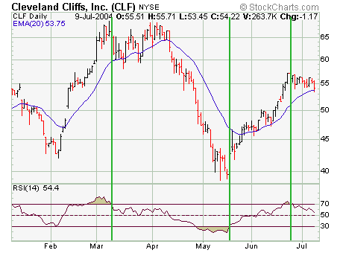

مؤشر التسارع Momentum

المومنتم معناه التسارع أو قوة الدفع إذا أصبحت قيمة عالية ، ولا تستطيع أن ترتفع أكثر حتى مع ارتفاع السعر فهو وقت مناسب للبيع ، وإذا كان في أدنى مستوياته ولا يستطيع أن ينزل أكثر يتوقف فهو وقت مناسب للشراء .

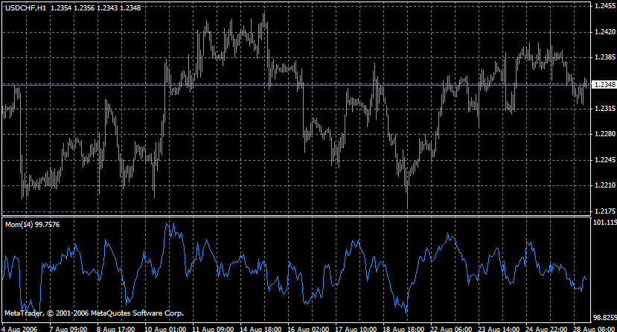

يعنى المومنتم يخبرك أنه غير معقول ينزل السعر أكثر مما نزل لعدم وجود قوة تدفعه لأسفل ، وأيضا يخبرك أنه من غير المعقول أن يرتفع السعر أكثر مما ارتفع لعدم وجود قوة ترفعه لأعلى

وعنما تجده يزداد باتجاه معين فإنه يخبرك بأن السعر في ازدياد مستمرأو أن السعر في هبوط مستمر

فعند وصول المؤشر إلى نقطة مرتفعة ثم انكساره إلى الأسفل يعني ضعف في قوة الدفع ، مما سيؤدي إلى نزول السهم وهي إشارة بيع .وعندما تجده يزداد باتجاه معين فإنه يخبرك بأن السعر في ازدياد مستمر أو أن السعر في هبوط مستمر .

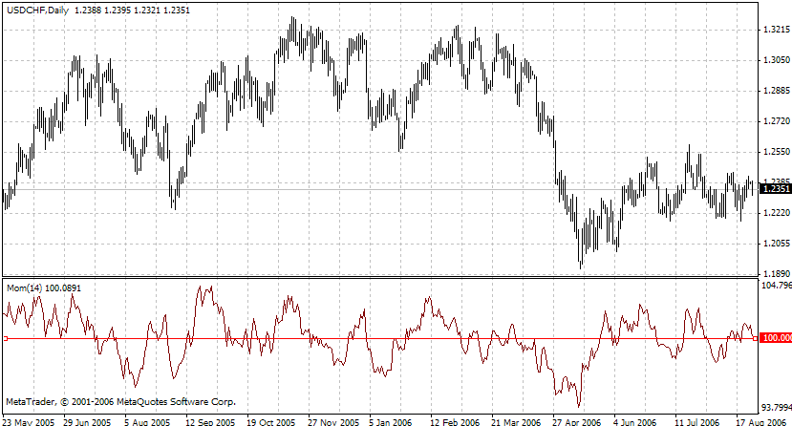

إشارة شراء = عندما يصعد مؤشر مومنتوم للأعلى قاطعاً خط المنتصف .
إشارة بيع = عندما يهبط مؤشر مومنتوم للأسفل قاطعاً خط المنتصف .

مؤشر Bollinger Bands

البولينجر عبارة عن شريطين يسايران خط المؤشر ،
لهما ثلاث حالات :
الحالة الأولى : أتساع النطاق .
الحالة الثانية : ضيق النطاق .
الحالة الثالثة : حدية النطاق .

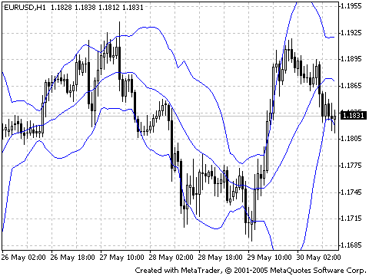
الآن .. ماهو النطاق المحسوب بأشرطة البولينجر ؟
النطاق : هو مدى تذبذب السهم يوميا ، ويعرف من خلال حساب قيمة الانحراف القياسى ، حدود الرقم في أشرطة البولينجر فيعبر عنها بحدين أعلى وأدني ، ونطاق الحدين يسمى تذبذب النطاق الواسع ، يدل على مدى تذبذب كبير للسهم ، وغالبا ما يرتبط بارتفاع للسهم من مضاربة على السهم .. أي تدفق سيولة قوية على السهم .. ولذا ترتبط عادة بحجم تداول عالي .
النطاق الضيق : يدل على مدى تذبذب بسيط للسهم مما يعني ركود السهم .. وغالبا ما تكون السيولة المتدفقة على السهم بسيطة والحجم التداولي ضعيف ..
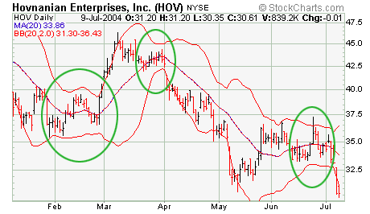
حدية النطاق : وهي انعدام التذبذب تقريبا في متابعة السهم في بياناته التأريخية في أحد مراحله، ولها ثلاث توجهات :
أن تأتي الحدية للنطاق بعد ارتفاع للسهم ..
ومعناها:أرتباط الارتفاع باستقرار يعقبه انكسار سعري بسبب جني الأرباح ..
الثانية : أن تاتي حدية النطاق بعض أنخفاض السهم ..
ومعناها : توقع بداية ارتفاع السهم ، وخصوصا إن كان الانخفاض بسبب مؤثر خارجي على السهم ..
الثالثة .. استمرار السهم في الحدية بعد تداول جيد دون التأثير على قيمة السهم السوقية بارتفاع أو انخفاض ملحوظ ..

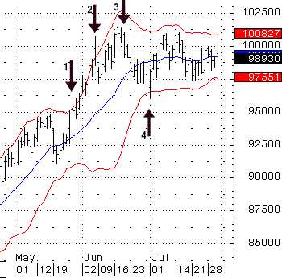
مؤشر الإتجاه النسبي ADx

هو عبارة عن مؤشر يشمل DI- و DI+ بالإضافه إلى ADX لمؤشر متذبذب من 0 إلى 100 ، وربما يزيد عن ذلك نادرا في بعض الحالا.. تجمع مع بعضها في شارت معين وفي period مناسب ليعطي دلاله .. على بداية نهاية التريند - قوته - اتجاهه.

المؤشر DI- لو كان تحت DI+ يعطي دلالة على ترند صاعد، ولو كان DI+ هو أدنى من DI- أعطى دلاله .. على أن الترند نازل أو هابط .

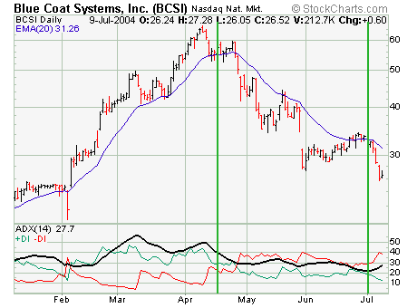

إذن ما فائدة ADX ؟ فائدته هي انه إذا عرفت فيما إذا كان الترند هابطاً أو صاعداً ستعرف مدى قوته أو شدته ؛ استنادا لما يقرؤه لك مؤشر ADX فيعتبر لو قرى المؤشر 20 أو 25 في بعض الأحيان وأعلى يعطي دلالة على أن الترند فيه قوه ، إلى أن يصل إلى 50 في معظم الحالات أو إلى 70 و 80 في حالات قليله ..

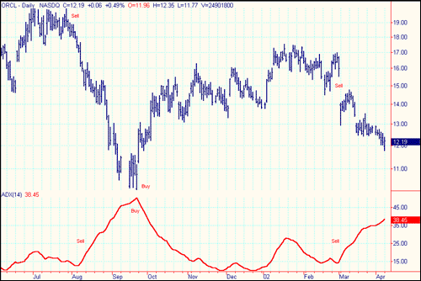

ثم وبحسب موقع DI- و DI+ ــ نعرف فيما إذا كان هذا الترند صاعداً أم هابطا. من ذلك كله سنعرف فيما إذا كان هناك ترند أم لا، والأمر الآخر هل هو صاعد أم هابط .

لهذا المؤشر استخدامه الخاص ، فهو مفيد جداً في تأكيد صلاحية استخدام المتوسطات لمتحركة ، واعتماد إشاراتها للبيع أو الشراء في وقت معين أو تأكيد عدم صلاحيته ؛
فإن الوظيفة الرئيسية للمؤشر ADX هو تحديد ما إذا كانت المضاربة ينبغي أن تعتمد على أدوات تابعة للميلان ، أو أدوات غير معتمدة على الميلان.
المتوسطات المتحركة مثلاً تعتمد على الميلان trend.
لنفصل ذلك ..
تفصيل مؤشر المتوسط الاتجاهي ADX:
لهذا المؤشر ثلاث خطوط : خط +DI عادة أزرق أو أخضر، وخط –DI غالباً أحمر، وخط المؤشر ADX نفسه عادة أسود.
عندما يكون خط الـ ADX أقل من 20، فهو يشير إلى الافتقار إلى ميلان واضح، ومن ثم ينبغي عدم استخدام الأدوات المعتمدة على الميلان –كالمتوسطات المتحركة- حيث إنها سوف تعطي إشارات بيع وشراء خاطئة.
عندما يرتفع خط الـ ADX فوق الـ 20، فإنه يخبرنا بأنه حان الوقت لاستخدام أدوات وأنظمة التحليل المعتمدة على الميلان (الترند trend) كالمتوسطات المتحركة مثلاً.
عندما يصل مؤشر الـ ADX إلى 40 ، فهي إشارة تحذير على أن السهم أصبح في حالة تجميع أو شراء زائدة overbought، عندما يحقق الـ ADX قمة أعلى من 40 ، فإنه الوقت الأمثل لجني الأرباح.

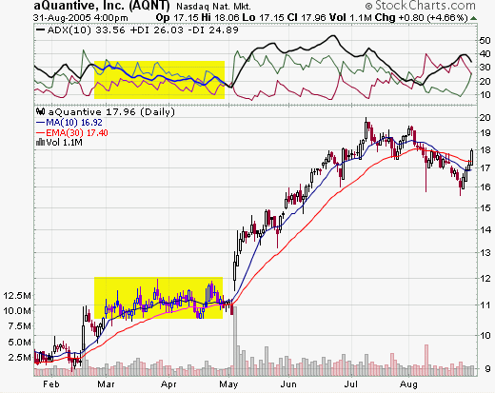

نأتي إلى فائدة الخطوط الأخرى +DI و –DI :
إشارة الشراء تتحقق عندما يقاطع خط +DI صعوداً خط –DI ، هنا يقول بعض المحللين :

يستحسن تجاهل مقاطعة خط +DI للخط –DI إذا كان التقاطع لأعلى ولأسفل بشكل متتابع وسريع.
بعد عملية التقاطع بين الخطين ننظر إلى خط الـ ADX الأسود الرئيسي، إذا قطع القيمة 20 فإنها إشارة قوية جداً على ميلان مستجد ، أما إشارة البيع فهي العكس من ذلك .

- إشارة شراء = عندما يصعد مؤشر DI للأعلى قاطعاً خط الصفر .
- إشارة بيع = عندما يهبط مؤشر DI للأسفل قاطعاً خط الصفر .

كما يمكن استخدام نظرية الدايفرجنس والكونفرجنس لتحديد الترند القوي والترند الضعيف .

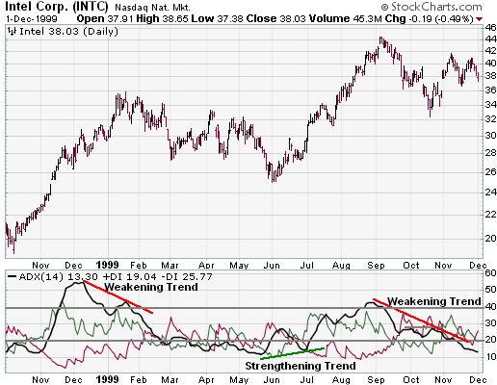

* * * * * * * * * * * * * * * * * * * * * * * * * * * * * * * * * * * * * * *

إدارة المال

في الحقيقة إدارة المال مصطلح عام وشامل وكبير لجميع الأمور المالية ، ولكنني سأتكلم بإيجاز عنه في عالم الفوريكس K وبالرغم من أهمية هذا الموضوع إلا أن هناك عدداً كبيراً من الذين يدخلون مجال الفوريكس ليس لديهم أي دراية ــ أو لنقل ليس لديهم أي اهتمام ــ بهذا الموضوع.

وحقيقة .. من المهم التفرقة بين إدارة المال واتخاذ القرارات ؛ فالبعض يعتقد أن إدارة المال هي معرفة اتخاذ القرار الصحيح من حيث الدخول والخروج ، وهذا غير صحيح فإدارة المال تختلف عن اتخاذ القرارات ؛ إدارة المال ببساطة كيفية التعامل مع الحساب بطريقة تضمن لك تقليل المخاطر وجني الأرباح. هناك إستراتيجيات عديدة لإدارة الحسابات والأموال في الفوريكس ولكنني سأطرح مثالا هنا عن كيفية إدارة الحساب أو المال ..

ويجب التنبه هنا بأن أستراتيجية إدارة المال ليست هي إستراتيجية المتاجرة أي أن الإستراتيجية الخاصة بإدارة المال أمر يختلف عن الإستراتيجية الخاصة بالدخول والخروج.
تتطلب إدارة المال كما تعرفون الإلمام بأمور المارجن لكي تستطيع حساب ما لك وما عليك ،على سبيل المثال : في الحساب العادي عندما تقوم بفتح حساب بمبلغ 100000 دولار ،
وتقوم بفتح عقد واحد = سوف يتبقى من حسابك 99000 دولار.

فمن المهم معرفة هذا الامر حتى تستطيع إدارة ما لك وماعليك بالطريقة الصحيحة كما قلنا سابقا.

عموما، سنتطرق إلى إستراتيجية لإدراة المال الآن ودعنا نبدأ بحساب 100000 دولار
مايجب ان تفعله لكي تضع لك استراتيجية لإادارة المال هو:
- تحديد نسبة المال المستخدم في المتاجرة من رأس المال ، لنفرض أنها 5%، حيث إنك لن تتاجر بحسابك كاملا كما تعلم.
- تحديد نسبة المخاطرة في كل صفقة ولنقل : إنك ستقبل خسارة بنسبة 2.5%
- يجب أن تلتزم بهذه الأمور في كل صفقاتك حتى تحقق المفهوم الأساسي لإدارة المال.
دعنا نقوم الآن بحساب المخاطرة لو أردنا الدخول في صفقة بخمسة عقود.

سيكون مجموع المستخدم من رأس المال 5000 والمتبقي 95000 دولار .

هنا انت استخدمت 5% من رأس المال.

ستكون نسبة مخاطرتك كما ذكرت في هذه الصفقة 2.5% ،أى أنها تساوي بالنقاط 125 نقطة ، أي أنها تساوي بالدولارات 1250 دولار
وهي التي سوف تضحي بها في حال خسارة هذه الصفقة.

أي أنك هنا يجب أن يبعد وقف الخسارة لديك 25 نقطة عن منطقة الدخول لكي تتقيد بإستراتيجية إدارة المال هذه.

إضافة سريعة عن إدارة المخاطر و إدارة رأس المال.

إدارة المخاطر والتي تتمثل في نسبة المخاطرة الرئيسية من رأس المال ، ثم نسبة المخاطرة في الصفقة الواحدة..... كـيـف...؟

رأس مالك = 10000 عشرة ألاف دولار ، ونسبة المخاطرة الرئيسية 20% أي ما يعادل 2000 ، دولار وهذا هو الحد الأقصى للخسارة الذي لو وصلت له ستضطر لترك السوق.

فمن الأصول أن لا تخاطر بكل النسبة (20%) أو 2000 دولار من أول صفقة ، والمقصود هنا أن تفتح صفقة وبنسبة مخاطرة مثلا بـ 5% حتى تستطيع فتح صفقة أخرى في حال عدم نجاحها من النسبة المتبقية 15% .

إدارة رأس المال والتي تتمثل في نسبة ما سوف تدخل به في هذا السوق قد تكون 10% أقل أو أكثر ، المهم أن تكون مرتبطة إرتباطا كليا مع نسبة المخاطرة .... كيف...؟

عوداً للمثال السابق (رأس مالك = 10000 عشرة ألاف دولار) ، وترغب بالدخول بأكثر من 10% من رأس المال ، فهذا يعني بأنك ستزيد من نسبة المخاطرة بحيث لا تتجاوز نسبة معينة تستطيع بعدها العودة للسوق في حال خسارتها ، وكذلك لا يكون الدخول بأكثر من 10% دفعة واحدة ، أي تستطيع أن تبدأ بـ 5% ثم بعد التأكد من التوجه أو زيادة السعر 1-2% عن سعر الدخول تضيف 5% أخرى وهكذا..

ولكن ماذا لو كنت محققا نسبة أرباح قبل نهاية الفترة الاستثمارية المالية ، والتي قد تكون شهرية أو ربع سنوية أو سنوية ...؟

هنا فقط تبدأ برفع نسبة المخاطرة بحيث لا تتجاوز 50% من الأرباح المحققة ، إضافة إلى نسبة المخاطرة للصفقة في حال وجود الفرصة التي تعتقد بأنها فرصة جيدة.

تأليف وجمع وترتيب

د. وليد سليمان

dr_waleed@msn.com

13-8-2006

والله الموفق

